**МІНІСТЕРСТВО ОСВІТИ І НАУКИ УКРАЇНИ**

**ЗАХІДНОУКРАЇНСЬКИЙ НАЦІОНАЛЬНИЙ УНІВЕРСИТЕТ**

КВАЛІФІКАЦІЙНА РОБОТА

**ВПЛИВ ФІНАНСОВОЇ ГРАМОТНОСТІ НА ФОРМУВАННЯ ОЩАДНО-ІНВЕСТИЦІЙНОЇ ПОВЕДІНКИ ГРОМАДЯН**

**КОРДАС ВЛАДИСЛАВ ГЕННАДІЙОВИЧ**

Науковий керівник:

д.е.н., професор Кізима Т.О.

**Тернопіль – 2021**

**ЗМІСТ**

**ВСТУП** ……………….…………………………………..………………………3

**РОЗДІЛ 1. ФІНАНСОВА ГРАМОТНІСТЬ Й ОЩАДНО-ІНВЕСТИЦІЙНА ПОВЕДІНКА ГРОМАДЯН: аСПЕКТИ ВЗАЄМОВПЛИВУ ……………………………………………………………..7**

* 1. Ощадно-інвестиційна поведінка як складова фінансової поведінки громадян: сутність, мотиви, чинники ……………………………..…….7

1.2. Фінансова грамотність населення та її роль у формуванні ощадно-інвестиційної поведінки громадян ………….…………….…………………...16

Висновки до розділу 1 …………………………………………………………..22

**РОЗДІЛ 2. Прагматика ВПЛИВУ ФІНАНСОВОЇ ГРАМОТНОСТІ НА ОЩАДНО-ІНВЕСТИЦІЙНУ ПОВЕДІНКУ ГРОМАДЯН в УКРАЇНІ ………………………………………………………………….…………………23**

2.1. Реалізація ощадно-інвестиційної поведінки громадян на ринку банківських послуг ….……………………………………………………….…23

2.2. Аналіз поведінки громадян на ринку небанківських фінансових послуг 30

2.3. Прагматика впливу фінансової грамотності на інвестиційну поведінку громадян на ринку криптовалют ………….…..…………………….…….……40

Висновки до розділу 2 ………………………..…………………………………46

**РОЗДІЛ 3. ОСНОВНІ НАПРЯМИ ПІДВИЩЕННЯ РІВНЯ ФІНАНСОВОЇ ГРАМОТНОСТІ ГРОМАДЯН У КОНТЕКСТІ АКТИВІЗАЦІЇ ЇХ ОЩАДНО-ІНВЕСТИЦІЙНОЇ ПОВЕДІНКИ ……..…47**

Висновки до розділу 3 ………………………………………………….………55

**ВИСНОВКИ** …………………......………..……..…………………….………..56

**СПИСОК ВИКОРИСТАНИХ ДЖЕРЕЛ** ……………………….…………...60

**ВСТУП**

**Актуальність теми дослідження**. У нинішніх умовах доволі цікавим і надзвичайно перспективним напрямом сучасних наукових розвідок єдослідження актуальних проблем поведінкових фінансів, зокрема в контексті прийняття громадянами усвідомлених, зважених та ефективних фінансових рішень у сфері управління особистими фінансами. То ж і не дивно, що теорія поведінкових фінансів загалом та прагматика формування і реалізації ощадно-інвестиційної поведінки громадян зокрема стають нині дедалі популярнішим об’єктом наукових досліджень як українських учених-теоретиків, так і вітчизняних фінансистів-практиків. Відтак системне і комплексне дослідження цього різновиду фінансової поведінки дозволяє не лише поповнити теоретичний доробок української фінансової науки, але й охарактеризувати сучасні тенденції і домінуючі тренди у фінансовій поведінці громадян, прогнозуючи ймовірні зміни такої поведінки під впливом різноманітних факторів.

Особливої актуальності означені питання набувають ще й тому, що активна фінансова поведінка загалом та її важлива складова – ощадно-інвестиційна поведінка громадян зокрема – нині є не лише важливим індикатором фінансового добробуту населення, але й слугують своєрідним каталізатором розвитку національної економіки, позаяк саме заощадження домогосподарств є потужним джерелом внутрішнього інвестиційного ресурсу країни.

Вагомий внесок у розвиток теорії поведінкової економіки здійснили знані зарубіжні учені: Г. Беккер, Л. Вальрас, Дж. К. Гелбрейт, У. Джевонс, Д. Канеман, Ф. Модільяні, А.Тверські. Серед українських дослідників моделей і стратегій фінансової поведінки домогосподарств необхідно виокремити таких вітчизняних учених: А. Вдовиченка, Т. Єфременко, М. Касьяна, Т. Кізиму, Ю. Куликова, В. Леонова, І. Ломачинську, В. Мяленка, А. Незнамову, Н. Слав’янську, О. Шаманську та ін.

Проте необхідно акцентувати, що, незважаючи на потужний доробок вищенаведених науковців, ґрунтовного і комплексного дослідження потребує проблематика впливу фінансової грамотності на формування активних і найбільш ефективних стратегій сучасної ощадно-інвестиційної поведінки домогосподарств в Україні.

**Мета і завдання дослідження.** Метою кваліфікаційної роботи є поглиблення теоретико-методологічних положень та формулювання практичних рекомендацій стовно основних напрямів підвищення рівня фінансової грамотності громадян України у контексті активізації їх ощадно-інвестиційної поведінки.

Відповідно до визначеної мети у роботі вирішено такі завдання:

– дослідити теоретико-концептуальні основи ощадно-інвестиційної поведінки як важливої складової фінансової поведінки громадян;

* охарактеризувати сутність та обґрунтувати вплив фінансової грамотності на формування ощадно-інвестиційної поведінки громадян;

– проаналізувати ощадно-інвестиційну поведінку населення на ринку банківських послуг України;

– дослідити основні тренди ощадно-інвестиційної поведінки українців на ринку небанківських фінансових послуг;

– оцінити прагматику впливу фінансової грамотності на інвестиційну поведінку громадян на ринку криптовалют;

– виокремити напрями підвищення рівня фінансової грамотності громадян у контексті активізації їх ощадно-інвестиційної поведінки.

**Об’єктом дослідження** є ощадно-інвестиційна поведінка як важлива складова фінансової поведінки громадян.

**Предмет дослідження** – теоретико-прагматичні аспекти формування і реалізації ощадно-інвестиційної поведінки громадян у контексті підвищення рівня їх фінансової грамотності.

**Методи дослідження.** Кваліфікаційна робота грунтується на діалектичному і системному підходах до пізнання педагогічних та фінансових явищ і процесів, що передбачає їх дослідження у тісному взаємозв’язку і взаємозалежності. Теоретико-методичною основою кваліфікаційної роботи є фундаментальні положення економічної теорії й теорії фінансів, а також науковий доробок українських та закордонних вчених у сфері поведінкової економіки і поведінкових фінансів. Для вирішення поставлених у роботі завдань були використані такі наукові методи дослідження: узагальнення, систематизації, групування, синтезу – при дослідженні науково-теоретичних основ ощадно-інвестиційної поведінки як важливої складової фінансової поведінки громадян; методи економічного та статистичного аналізу, порівняння, системно-структурний та графічний методи – при аналізі прагматики впливу фінансової грамотності на ощадно-інвестиційну поведінку громадян в Україні; синтезу, групування, аналогії, формалізації – при дослідженні основних векторів підвищення рівня фінансової грамотності населення в Україні.

*Інформаційну базу дослідження* складають: Закони України та інші підзаконні нормативно-правові акти, матеріали Національного банку України і Національної комісії з цінних паперів та фондового ринку, дані Державної служби статистики України, матеріали наукових періодичних видань, ресурси мережі Інтернет, аналітичні звіти науково-дослідних центрів й неурядових організацій, фахові експертні рекомендації з тематики наукового дослідження.

**Наукова новизна отриманих результатів** полягає у розвитку теоретико-методичних положень й обґрунтуванні практичних заходів, спрямованих на підвищення рівня фінансової грамотності громадян України у контексті активізації їх ощадно-інвестиційної поведінки, що сприятиме зростанню фінансового добробуту населення у майбутньому.

**Практичне значення отриманих результатів** полягає у доцільності та можливості використання основних напрацювань автора у діяльності відповідних державних органів влади в Україні при формуванні заходів щодо підвищення рівня фінансової грамотності громадян у контексті активізації їх ощадно-інвестиційної поведінки у сучасних кризових умовах, пов’язаних із поширенням пандемії COVID-19 в Україні та світі.

**Структура та обсяг роботи***.* Робота складається із вступу, трьох розділів та висновків, містить 11 рисунків і 16 таблиць. Основний текст роботи викладено на 59 сторінках. Список використаних джерел налічує 83 найменування на 10 сторінках.

**Апробація результатів дослідження**. Найвагоміші напрацювання науково-теоретичного і практичного спрямування були апробовані на Восьмій заочно-дистанційній науковій конференції студентів і молодих вчених у Західноукраїнському національному університеті, котра відбулася 20 травня 2021 року у м. Тернополі, й були опубліковані у збірниках наукових праць кафедри фінансів ім. С.І. Юрія ЗУНУ «Актуальні питання фінансової теорії та практики» й «Фінансове забезпечення сталого розвитку».

**РОЗДІЛ 1**

**ФІНАНСОВА ГРАМОТНІСТЬ Й ОЩАДНО-ІНВЕСТИЦІЙНА ПОВЕДІНКА ГРОМАДЯН:АСПЕКТИ ВЗАЄМОВПЛИВУ**

**1.1. Ощадно-інвестиційна поведінка як складова фінансової поведінки громадян: сутність, мотиви, чинники**

Дослідження сутності ощадно-інвестиційної поведінки громадян доцільно розпочати із характеристики теоретико-концептуальних домінант їх фінансової поведінки у руслі теорії поведінкових фінансів, яка сформувалась наприкінці ХХ ст. Причому слід акцентувати, що сучасне тлумачення та інструментарій дослідження фінансової поведінки громадян сформувалися насамперед на основі положень теорії інституціоналізму, представники якої стверджували, що поведінка людини не завжди буває раціональною, а нерідко – доволі нераціональною, адже у реальному економічному житті людину завжди супроводжують невизначеність і ризик, а також складність та асиметричність фінансової інформації. Відтак «саме на базі виявлення таких чинників і дослідження їх впливу на процес прийняття фінансових рішень виник новий напрям сучасної фінансової науки – поведінкові фінанси» [31, с. 175], який набуває особливої популярності у сучасних умовах, тим паче у кризових умовах, пов’язаних із поширенням коронавірусної інфекції COVID-19 в Україні та світі.

Принагідно зазначимо, що цінність теорії поведінкових фінансів насамперед полягає у тому, що, на думку українських науковців, саме вони «значною мірою пояснюють проблему невідповідності теорії, заснованої на раціональності, з одного боку, і реальної практики – з іншого. Адже доволі часто найбільш успішні учасники фінансового ринку демонструють абсолютно «нераціональну» поведінку» [30, с. 13].

Відтак «сьогодні усе більше вітчизняних науковців звертаються до надбань теорії поведінкових фінансів» [30, с. 16], послуговуючись різноманітними прийомами «аналізу психологічних особливостей нераціональної поведінки як окремих людей, так і цілих суспільств» [30, с. 17]. То ж нині фінансова поведінка громадян, як втілення та реалізація основних постулатів теорії поведінкових фінансів, «стала об’єктом активних досліджень з боку науковців найрізноманітнішого спрямування (економістів, демографів, соціологів, психологів)» [32, с. 86], які аналізують основні її тренди та закономірності, виходячи зі специфіки своєї науково-дослідницької діяльності.

Тому спершу охарактеризуємо домінуючі підходи до трактування сутності такого важливого поняття як фінансова поведінка громадян.

Так, Т. Єфременко під фінансовою поведінкою населення розуміє «форму діяльності індивідів і окремих соціальних груп на фінансовому ринку, пов’язану з перерозподілом грошових ресурсів, зокрема з їх інвестуванням» [17, с. 167], деталізуючи при цьому, що «оскільки фінансовий ринок як інститут перерозподілу грошових ресурсів об’єднує три взаємозалежні складові: грошово-кредитний ринок, валютний ринок і ринок цінних паперів, то фінансова поведінка населення, відповідно, охоплює усі ці три сегменти фінансового ринку» [17, с. 167]. На нашу думку, вищенаведене визначення, попри його деталізацію сегментів фінансового ринку, все ж не сповна відображає усі процеси, що характеризують фінансову поведінку громадян. Зокрема, поза увагою науковця залишилися такі сектори сучасного ринку фінансових послуг як страховий, сектор недержавного пенсійного забезпечення, позикових ресурсів тощо, а також ринок дорогоцінних металів і каміння. Також жодним чином у цьому визначенні не згадано такі важливі складові фінансової поведінки населення як дохідна та споживча поведінки.

Дещо схоже, проте більш деталізоване тлумачення досліджуваного поняття подають А. Шабунова та Г. Белехова, стверджуючи, що фінансова поведінка є «особливим різновидом економічної поведінки, пов’язаним із поведінкою населення на ринку фінансових продуктів і послуг, що передбачає мобілізацію, перерозподіл та інвестування грошових ресурсів населення, які є в їхньому розпорядженні» [81, с. 70], виокремлюючи при цьому «різноманітні види фінансової активності громадян: заощадження, інвестиції, страхування, позичково-кредитну поведінку, пенсійні програми» [81, с. 70].

Український дослідник А. Вдовиченко, на відміну від наведених вище трактувань, визначає фінансову поведінку більш широко, а саме як «вибір (схильність) населення щодо використання власних фінансових ресурсів в цілях споживання, заощадження в організованій або неорганізованій формі» [9, с. 155], тобто додаючи таку важливу, на наш погляд, компоненту як споживча складова фінансової поведінки.

Є. Галішнікова тлумачить фінансову поведінку як «різноманітні види фінансової активності громадян, до яких входять: фінансове планування, мінімізація ризиків, заощадження, інвестиції, страхування, кредитно-позичкова поведінка, купівля та продаж товарів і послуг поза фінансовими інститутами, здійснення розрахунково-касових операцій тощо» [10, с. 133].

На наше переконання, більш комплексним і багатоаспектним є розуміння фінансової поведінки як діяльності членів домогосподарств, пов’язаної «із розподілом та перерозподілом грошових ресурсів, в результаті чого відбувається формування відповідних фондів грошових коштів (індивідуальних та спільних фондів споживання, резервного фонду, фонду заощаджень тощо) та їх використання на певні цілі» [34, с. 20].

Оскільки фінансова поведінка громадян є доволі системним і багатовекторним явищем, то вважаємо, що на її формування і реалізацію впливають низка факторів і передумов не лише фінансово-економічного, але й насамперед ментально-етичного та соціокультурного характеру (безумовно, у їх тісній взаємодії і взаємовпливі) (табл. 1.1).

Таблиця 1.1

Основні передумови формування та реалізації фінансової поведінки домогосподарств [41, с. 152]

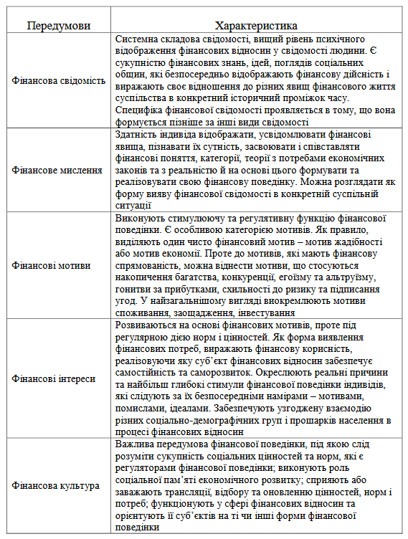

З-поміж інших факторів, які впливають на фінансову поведінку громадян, науковці виокремлюють також «об’єктивні (рівень грошових доходів, стан економіки, процентні ставки тощо) та суб’єктивні (інфляційні очікування, оцінки щодо перспектив розвитку економіки та галузевих ринків, рівень довіри до влади та фінансових інститутів, досвід фінансової   
поведінки в минулому, схильність до ризику, рівень фінансової   
грамотності, поточні життєві обставини, ступінь сприйняття поточних   
умов життя населення та інші)» [1, с. 308].

На нашу думку, надзвичайно важливою складовою дослідження фінансової поведінки громадян є її моделювання, тобто виокремлення основних моделей і стратегій такої поведінки з-поміж усього спектру фінансових активностей громадян. Принагідно зазначимо, що під моделлю фінансової поведінки розуміємо насамперед схильність громадян дотримуватися обраної фінансової поведінки з певними, властивими лише їй специфічними ознаками. Іншими словами, це є схильність громадян до вчинення відповідних дій у сфері управління особистими фінансами (зокрема, щодо формування доходів, здійснення витрат і заощаджень) з дотриманням певних, свідомо обраних поведінкових характеристик.

Відтак, беручи до уваги насамперед вплив певних груп факторів, окремі науковці моделюють фінансову поведінку громадян за такими основними типами: «1) пасивно-протестному (одним із основних його ознак є   
неплатежі); 2) активно-традиційному (полягає у зберіганні заощаджень у банках; користуванні банківськими послугами); 3) пасивно-традиційному (намагання за можливості уникати фінансових відносин, не пристосовуватись до вимог ринку та уникати їх впливу шляхом натуралізації домашнього господарства, підвищення ролі сімейної та дружньої взаємодопомоги)); 4) змушено-адаптивному (користування послугами комерційних банків при отриманні заробітної плати й соціальних виплат, участь в обов’язкових страхових програмах при кредитуванні тощо); 5) добровільно-адаптивному (користування новими банківськими послугами, здійснення операцій з купівлі-продажу валюти, цінних паперів, участь у недержавному пенсійному страхуванні, інвестування окремих проектів та ін.)» [3, с. 108].

На нашу думку, моделювання фінансової поведінки громадян доцільно здійснювати з урахуванням напрацювань відомих наукових шкіл, течій і концепцій сучасної вітчизняної та зарубіжної економічної науки і практики, які тим чи іншим чином пояснюють природу фінансової поведінки людини. Надзвичайно цінними для розуміння і моделювання фінансової поведінки громадян вважаємо насамперед теорію поведінкових фінансів Д. Канемана і А. Тверскі, концепцію «сімейної економіки» Г. Беккера, уже згадувану нами вище теорію інституціоналізму, а також концепції індивідуалізму та суб’єктивізму Ф. фон Хайєка.

Відтак, базуючись на основних постулатах вищенаведених теорій і концепцій, методологічно мотивованою і логічно виваженим вважаємо моделювання фінансової поведінки громадян з виокремленням споживчої, заощаджувальної та інвестиційної моделей. Причому, на думку науковців, «кожна модель фінансової поведінки характеризується певним набором застосовуваних стратегій, рівнем їхньої диверсифікації, ступенем концентрації активних і пасивних стратегій, ліквідністю результату, цільовим спрямуванням» [32, с. 88].

Загалом погоджуючись із логікою вищенаведеного моделювання, все ж вважаємо за доцільне дві останні моделі цієї класифікації поєднати в одну, виокремивши ощадно-інвестиційну модель, позаяк процеси заощадження та інвестування на рівні окремої особи є надзвичайно тісно поєднаними і взаємокорелюючими між собою, тож відокремлювати їх у контексті нашого наукового дослідження немає сенсу.

Передусім зазначимо, що виокремлюючи ощадно-інвестиційну поведінку громадян як важливу складову їхньої фінансової поведінки, ми визначаємо її як сукупність різного роду активностей громадян у сфері мотивованого формування особистих заощаджень та їх ефективного використання у майбутніх періодах з усвідомленим вибором об’єктів, форм та інструментів таких заощаджень.

Слід акцентувати, що важливою передумовою для успішної реалізації ощадно-інвестиційної поведінки громадян слугують насамперед мотиви формування заощаджень, з-поміж яких виокремлюють:

* «створення резерву на випадок непередбачених обставин (наприклад, хвороби, нещасного випадку, втрати роботи) – мотив перестороги;
* бажання забезпечити добробут наступного покоління – мотив спадку;
* накопичення заощаджень у працездатному віці з метою забезпечення гідного майбутнього (наприклад, турбота про старість, майбутній добробут дітей, їх освіту, одруження) – мотив життєвого циклу;
* накопичення коштів для купівлі товарів тривалого користування або ж оплати послуг, які потребують значних коштів (придбання автомобіля, нерухомості, здобуття освіти, організація відпочинку, оплата медичного обслуговування тощо) – накопичувальний мотив;
* задоволення почуття скнарості шляхом немотивованого накопичення грошей та інших активів – мотив жадібності;
* насолоджування почуттям матеріальної незалежності та свободою дій і поведінки – мотив незалежності;
* здійснення заощаджень з метою отримання прибутку – інвестиційний мотив» [42, с. 202-203].

Причому наступні кроки громадян стосовно ефективної реалізації їхньої ощадно-інвестиційної поведінки пов’язані із прийняттям рішень щодо вибору форми здійснення своїх заощаджень, а саме: організованої (за посередництва інституцій фінансового ринку) чи неорганізованої (зазвичай зберігання готівкових заощаджень вдома).

Прийняття громадянами усвідомлених рішень стосовно вибору форми здійснення своїх заощаджень та їх подальшого інвестування ми об’єднуємо у поняття «ощадно-інвестиційні стратегії».

Загалом фінансова наука та практика виокремлює такі основні стратегії ощадно-інвестиційної поведінки громадян: консервативна, агресивна і поміркована (або змішана) (табл. 1.2). Тобто, застосовуючи, скажімо, консервативну стратегію, громадянин воліє надто не ризикувати, інвестуючи свої заощадження у активи із низьким рівнем ризику та, відповідно, і невисоким рівнем ймовірного доходу. Використання агресивної стратегії передбачає інвестування у високо ризикові активи, проте і з очікуваним високим рівнем дохідності. Застосовуючи помірковану стратегію, інвестор має можливість певним чином балансувати свої активи з урахуванням їх дохідності та надійності.

Таблиця 1.2

Характеристика стратегій інвестування домогосподарств [41, с. 104]

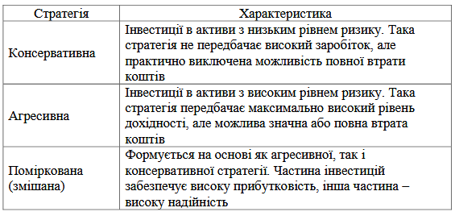

Реалізовуючи власну ощадно-інвестиційну поведінку та застосовуючи вищенаведені стратегії інвестування, громадяни мають можливість формувати особистий інвестиційний портфель, до якого входить усвідомлено «сформована сукупність об’єктів фінансового та/або реального інвестування, призначена для реалізації попередньо розробленої стратегії з метою підвищення свого добробуту та отримання додаткового доходу» [41, с. 91] (рис. 1.1).

Рис. 1.1. Складові інвестиційного портфеля домогосподарств [41, с. 103]

Таким чином, підсумовуючи викладене вище, можемо констатувати, що в сучасних умовах надзвичайно необхідним є вжиття низки заходів, передусім на рівні держави, щодо стимулювання активних стратегій ощадно-інвестиційної поведінки українців, зважаючи на фактори об’єктивного (сформований інвестиційний клімат в країні, ефективність системи захисту заощаджень громадян, наявність чіткої та зрозумілої для пересічних громадян інформації щодо діяльності вітчизняних фінансових інституцій, рівень розвитку фінансового ринку) та суб’єктивного характеру (психологічна схильність громадян до заощаджень та їхня схильність до ризику, інфляційні очікування населення, рівень довіри населення до владних структур загалом та фінансових установ зокрема, рівень фінансової грамотності населення). Причому з-поміж першочергових заходів виокремимо: створення сприятливого середовища для зростання доходів громадян і розвитку фінансового ринку шляхом урізноманітнення інвестиційно привабливих та відносно надійних для пересічних громадян фінансових інструментів, що обертаються на ньому, а також – що найголовніше – підвищення рівня фінансової грамотності українців з метою убезпечення їх від різного роду ймовірних шахрайських схем, які значно масштабувалися у нинішніх кризових умовах, спричинених поширенням коронавірусної інфекції в Україні та світі.

**1.2. Фінансова грамотність населення та її роль у формуванні ощадно-інвестиційної поведінки громадян**

Необхідно зазначити, що у нинішніх умовах розвитку української економіки значно актуалізувалися питання підвищення рівня фінансової грамотності населення, позаяк «стрімке поширення фінансових відносин на усі сфери життєдіяльності людини, залучення до участі на фінансовому ринку усе ширшого кола приватних інвесторів, наявність низки інвестиційних ризиків при вкладанні коштів у різноманітні фінансові проекти» [82, с. 16] вимагають від наших співвітчизників ґрунтовних знань і застосування значних зусиль для того, аби бути спроможним раціонально формувати особистий бюджет та ефективно управляти власними фінансовими потоками.

Принагідно відмітимо, що «вітчизняна фінансова наука, на превеликий жаль, вивченню фінансів домогосподарств належної уваги не приділяє, хоча у зарубіжних країнах – це доволі розвинений і перспективний напрямок наукових та академічних досліджень» [37, с. 274]. Вищесказане сповна стосується і такої важливої складової сучасної фінансової науки як фінансова поведінка громадян. Тож дослідження домінуючих тенденцій та специфіки ощадно-інвестиційної поведінки громадян та вплив рівня фінансової грамотності на цей процес вважаємо досить актуальним напрямом сучасних наукових пошуків.

Дослідження та глибокий аналіз наукових публікацій з проблематики підвищення рівня фінансової грамотності населення доводить, що у переважній більшості таких публікацій під фінансовою грамотністю населення фахівці розуміють передусім «сукупність світоглядних позицій (установок), знань і навиків громадян щодо ефективного управління особистими фінансами, а також здатність компетентно застосовувати їх у процесі прийняття фінансових рішень» [82, с. 19]. Тобто, базовими складовими фінансової грамотності є такі три основні компоненти: світоглядні позиції, знання і навики щодо застосування набутих фінансових знань у практичному житті.

Однак змушені констатувати, що сьогодні, на превеликий жаль, рівень фінансової грамотності українців є доволі низьким, позаяк, за матеріалами проведеного експертного дослідження, Україна (разом із Польщею) нині займає останню позицію у рейтингу фінансової грамотності з-поміж країн ОЕСР, отримавши за результатами дослідження лише 11,6 бала (рис. 1.2).

У контексті нашого дослідження слід акцентувати, що загальний показник індексу фінансової грамотності складається із трьох компонент, за кожною із котрих країна можна отримати максимум 7 балів. Відтак результати проведеного дослідження показали, що за першою компонентою – рівнем фінансових знань – наші громадяни набрали 4 бали, за другою компонентою – рівнем фінансової поведінки – 5,2 бала, за третьою компонентою – ставленням до фінансових понять, явищ і процесів – наші співгромадяни, відповідаючи на запитання організаторів опитування, отримали всього-навсього 2,4 бала (табл. 1.3).

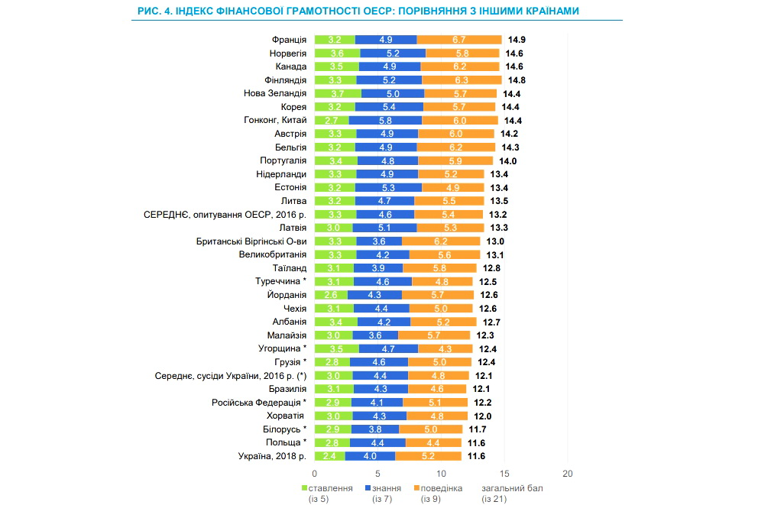

Рис. 1.2. Ранжування вибраних країн за Індексом фінансової грамотності [79]

Таблиця 1.3

Базові компоненти Індексу фінансової грамотності

в Україні і країнах ОЕСР та їхні значення [79]

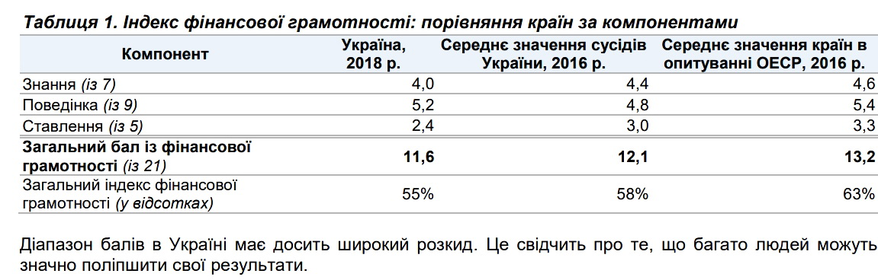

То ж результати проведеного дослідження, як зазначили експерти, виявилися доволі невтішними, особливо стосовно третьої компоненти індексу фінансової грамотності українців. Адже, за твердженням організаторів дослідження, «лише 43% дорослого населення в Україні правильно відповіли на мінімум п’ять із семи запитань на перевірку знань (що вважається мінімальним цільовим показником) проти показника 56% в усіх країнах, які брали участь в опитуванні ОЕСР у 2016 р., та показника 51% для сусідів України» [79].

І хоча громадяни України розуміють сутність інфляції та уміють фінансово оцінити знижки у торгівельних мережах, все ж їхні знання щодо специфіки нарахування простих відсотків виявилися значно нижчими, аніж у сусідніх країнах «(55% в Україні проти середнього показника 65% для інших країн, які брали участь в опитуванні ОЕСР)» [78].

Також «лише 21% опитаних змогли правильно вибрати з короткого списку пропонованих варіантів розмір гарантованої державою суми відшкодування за банківським вкладом, який становить 200 тис. грн.» [79]. Водночас «8% українців чекають, що у випадку банкрутства банку їм повернуть всі розміщені кошти. 50% українців не знають, скільки грошей гарантує ФГВФО, зокрема 41% тих, хто користується банківським рахунком» [76]. А це, вважають організатори дослідження, свідчить про те, що «низький рівень розуміння того, що обіцянка високого доходу, ймовірно, означає високі ризики, робить українців вразливими до шахрайських схем і спекулятивного інвестування» [78].

Відносно другої компоненти досліджуваного індексу (а саме фінансової поведінки) слід відмітити, що тут ситуація є дещо кращою, позаяк фахівці стверджують, що «82% українців пильно стежать за своїм бюджетом: з них 70% планує свої доходи та витрати, а 19% українців ведуть письмовий облік своїх витрат» [79] (табл. 1.4).

Таблиця 1.4

Основні характеристики фінансової поведінки українців щодо контролю за власним бюджетом [79]

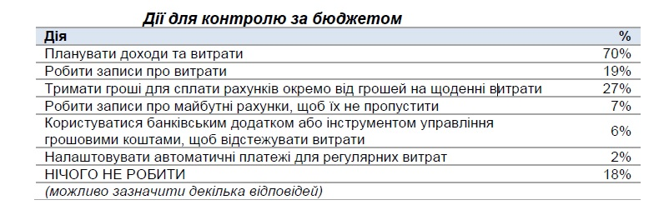

Проте у сфері заощаджень українці традиційно продемонстрували пасивну ощадно-інвестиційну поведінку (рис. 1.3), надаючи перевагу теперішньому споживанню у порівнянні із можливістю здійснення заощаджень.

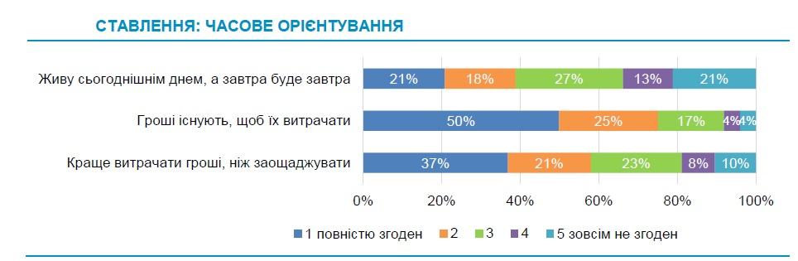

Рис. 1.3. Структура прихильності ставлення українців до споживання і заощаджень [76]

У досліджуваному нами контексті важливо наголосити, що з-поміж українських респондентів більше половини у попередньому році заощаджували кошти, однак робили вони це переважно у готівковій формі, позаяк «52% сказали, що вони заощадили гроші, зберігаючи їх у своєму гаманці або готівкою вдома. Тільки 12% українців сказали, що вони заощадили, переказуючи гроші на вкладний (депозитний) рахунок у банку» [78]. Відтак цілком прогнозованою є ситуація, за якої «60% українців вважають рівень свого добробуту низьким. 41-44% українців повністю погодилися з тезами: «Я не задоволений своїм нинішнім фінансовим становищем», «Мій фінансовий стан обмежує мою здатність робити те, що важливо для мене», «Мої фінанси контролюють моє життя»» [76].

На нашу думку, доволі показовим, проте водночас і досить тривожним, є також і той факт, що значна частина респондентів повідомила про здійснення заощаджень виключно на короткостроковий період, що, на наш погляд, обумовлено неможливістю здійснювати більш-менш довгострокове фінансове планування через перманентні соціально-економічні, політичні та фінансові кризи, які періодично сколихують Україну й, відповідно, не сприяють активному формуванню заощаджень громадян, а тим паче їх трансформації у такий вкрай необхідний для країни доволі потужний внутрішній інвестиційний ресурс.

То ж з упевненістю можемо стверджувати про те, що не в останню чергу саме недостатній рівень фінансової грамотності наших співгромадян впливає на їх небажання (та значною мірою і неможливість) здійснювати організовані заощадження, що, у свою чергу, призводить не лише до недоотримання ними суттєвих доходів, але й сповільнює розвиток української економіки загалом.

**Висновки до розділу 1**

Сучасне тлумачення та інструментарій дослідження фінансової поведінки громадян сформувалися на основі положень теорії інституціоналізму і теорії поведінкових фінансів як мейнстримних течій сучасної фінансової науки.

Невід’ємною складовою дослідження фінансової поведінки громадян є її моделювання, тобто виокремлення основних моделей і стратегій такої поведінки з-поміж усього спектру фінансових активностей громадян. Під моделлю фінансової поведінки мається на увазі схильність громадян дотримуватися обраної фінансової поведінки з певними, властивими лише їй специфічними ознаками.

Вагомою компонентою фінансової поведінки громадян є їх ощадно-інвестиційна поведінка, яку запропоновано трактувати як сукупність різного роду активностей громадян у сфері мотивованого формування особистих заощаджень та їх ефективного використання у майбутніх періодах з усвідомленим вибором об’єктів, форм та інструментів таких заощаджень.

У сучасних умовах розвитку національної економіки зростає роль фінансової грамотності населення, що вимагає від громадян наявності системних знань у сфері особистих фінансів та ефективного управління власними фінансовими потоками. То ж саме недостатній рівень фінансової грамотності наших співвітчизників та їх небажання (а значною мірою й неможливість) реалізовувати активні стратегії ощадно-інвестиційної поведінки призводять не лише до недоотримання ними суттєвих доходів, але й сповільнюють економічне зростання в країні загалом.

**РОЗДІЛ 2**

**Прагматика ВПЛИВУ ФІНАНСОВОЇ ГРАМОТНОСТІ НА ОЩАДНО-ІНВЕСТИЦІЙНУ ПОВЕДІНКУ ГРОМАДЯН в УКРАЇНІ**

**2.1. Реалізація ощадно-інвестиційної поведінки громадян на ринку банківських послуг**

Передусім зазначимо, що формування і реалізація ощадно-інвестиційної поведінки громадян тісно пов’язана із поняттям трансформації заощаджень населення у інвестиції, під яким українські учені розуміють «механізм перетворення тимчасово вільних коштів (грошових ресурсів) домогосподарств у фінансові та нефінансові (матеріальні і нематеріальні) активи з метою отримання майбутнього доходу на ці вкладення» [38, с. 23-24]. Причому у сучасних економічних реаліях проблема трансформації заощаджень громадян в інвестиції набуває особливої актуальності, адже зростання обсягів внутрішнього інвестиційного ресурсу насамперед у формі заощаджень населення «окрім економічного, має також вагоме соціальне і політичне значення, оскільки сприяє підвищенню життєвого рівня населення та його соціальної захищеності, зміцненню середнього класу й посиленню його фінансової незалежності» [29, с. 171].

Тож проаналізуємо основні тренди сучасної ощадно-інвестиційної поведінки громадян в Україні передусім на ринку банківських послуг, позаяк з-поміж усіх фінансових інституцій, що працюють із заощадженнями населення (це і комерційні банки, і кредитні спілки та недержавні пенсійні фонди, страхові компанії зі страхування життя та інститути спільного інвестування, фінансові компанії тощо), саме банківські установи займають левову часку (табл. 2.1).

Таблиця 2.1

Динаміка обсягів та структура заощаджень домогосподарств України

у 2015–2020 рр. [12; 66; 67]

|  |  |  |  |  |  |  |  |  |  |  |  |  |
| --- | --- | --- | --- | --- | --- | --- | --- | --- | --- | --- | --- | --- |
| Установи | 2015 р. | | 2016 р. | | 2017 р. | | 2018 р. | | 2019 р. | | 2020 р. | |
| млрд грн | % | млрд грн. | % | млрд грн | % | млрд грн | % | млрд грн | % | млрд грн | % |
| Банки | 410,9 | 99,3 | 444,7 | 99,4 | 495,3 | 99,5 | 530,3 | 99,4 | 576,1 | 99,4 | 730,3 | 99,5 |
| Кредитні спілки | 0,9 | 0,2 | 0,8 | 0,2 | 0,8 | 0,1 | 1,1 | 0,2 | 1,2 | 0,2 | 1,1 | 0,2 |
| Недержавні пенсійні фонди | 1,9 | 0,5 | 1,9 | 0,4 | 1,9 | 0,4 | 2,0 | 0,4 | 2,2 | 0,4 | 2,4 | 0,3 |
| РАЗОМ | 413,7 | 100 | 447,4 | 100 | 498,0 | 100 | 533,4 | 100 | 579,5 | 100 | 733,8 | 100 |

Принагідно слід акцентувати, що обсяги заощаджень населення упродовж останніх років мають чітку тенденцію до зниження, позаяк характеризуються від’ємним значенням (табл. 2.2).

Таблиця 2.2

Динаміка частки заощаджень у доходах населення України

у 2015-2020 рр. [14]

|  |  |  |  |  |  |  |
| --- | --- | --- | --- | --- | --- | --- |
| Показники | 2015 р. | 2016 р. | 2017 р. | 2018 р. | 2019 р. | 2020 р. |
| 1. Доходи – всього, млн грн | 1735853 | 2002383 | 2475826 | 3219518 | 3699346 | 3972428 |
| 2. Заощадження (нагромад-ження нефінансових акти-вів і приріст фінансових активів) – всього, млн грн. | 12897 | -18400 | -68980 | 16771 | -116165 | -17017 |

А це означає, що зокрема у період з 2016 по 2020 роки (за винятком 2018 року) населення України загалом використовувало більше заощаджень, аніж їх формувало, що, на наш погляд, є надзвичайно тривожною тенденцією, обумовленою насамперед як високим рівнем недовіри громадян до інституцій фінансового ринку України, так і загалом низьким рівнем їх фінансової грамотності. Свідченням домінування від’ємних заощаджень українців є також і поквартальна структура заощаджень населення України у 2020 році (табл. 2.3).

Таблиця 2.3

Поквартальна структура заощаджень населення України

у 2020 році (% до підсумку) [14]

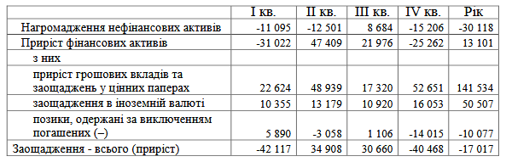

Також вважаємо, що вагомим фактором, який вплинув на вищеозначені негативні процеси на ринку заощаджень України, є також низький рівень доходів вітчизняних домогосподарств, особливо у «пандемічному» 2020 році.

Не в останню чергу на низьку питому вагу заощаджень в доходах населення чинить вплив і пасивна ощадно-інвестиційна поведінка наших співвітчизників, значна частина яких воліє жити сьогоднішнім днем, не дбаючи про власне майбутнє, та демонструючи таким чином низький рівень своєї фінансової грамотності.

Як ми уже зазначали у попередньому розділі роботи, українці, якщо і формують свої заощадження, то виключно на короткостроковий період, що обумовлено насамперед невпевненістю у завтрашньому дні, пов’язаною із нестійкою соціально-економічною, політичною та фінансовою ситуацією в країні. Яскравим свідченням цьому є дані табл. 2.4, згідно з якими левова частка депозитів (більше половини) – це депозити на вимогу; майже третина депозитів – терміном до 1 року; 14,4% – терміном від 1 до 2 років; і лише 1,2% депозитів населення оформлені на термін понад 2 роки. Така ситуація, на наш погляд, обумовлена негативним впливом пандемії, пов’язаної із поширенням COVID-19, в результаті чого фахівці зафіксували масове переведення коштів громадян зі строкових депозитів на карткові й ощадні рахунки, адже в кризових умовах громадяни воліють краще мати безперешкодний доступ до своїх заощаджень, навіть втрачаючи певні доходи від можливостей строкового вкладення коштів.

Таблиця 2.4

Динаміка обсягів та структура депозитів домогосподарств, залучених банками України, за строками повернення у 2015–2020 рр. [12]

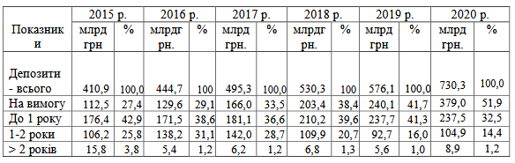

Також характерною особливістю останніх років є зростання часки гривневих депозитів домогосподарств у порівнянні з інвалютними депозитами (табл. 2.5), що, на наш погляд, можна пояснити як зростанням довіри населення до національної грошової одиниці, так і більш привабливими процентними ставками за гривневими депозитами.

Таблиця 2.5

Динаміка обсягів та структура депозитів домогосподарств, залучених банками України, у розрізі валют у 2015–2020 рр. [12]

|  |  |  |  |  |  |  |  |  |  |  |  |  |
| --- | --- | --- | --- | --- | --- | --- | --- | --- | --- | --- | --- | --- |
| Показники | 2015 р. | | 2016 р. | | 2017 р. | | 2018 р. | | 2019 р. | | 2020 р. | |
| млрд грн. | % | млрд грн. | % | млрд грн | % | млрд грн. | % | млрд грн. | % | млрд грн. | % |
| Депозити – всього | 410,9 | 100,0 | 444,7 | 100,0 | 495,3 | 100,0 | 530,3 | 100,0 | 576,1 | 100,0 | 730,3 | 100,0 |
| у тому числі: | | | | | | | | | | | | |
| Гривня | 198,9 | 48,4 | 209,6 | 47,1 | 252,4 | 51,0 | 289,4 | 54,6 | 339,2 | 58,9 | 433,4 | 59,3 |
| Долар США | 177,4 | 43,2 | 199,3 | 44,8 | 203,7 | 41,1 | 202,6 | 38,2 | 198,4 | 34,4 | 241,5 | 33,1 |
| Євро | 33,1 | 8,1 | 34,5 | 7,8 | 38,1 | 7,7 | 37,2 | 7,0 | 37,5 | 6,5 | 53,8 | 7,4 |
| Російський рубль | 0,2 | 0,0 | 0,2 | 0,0 | 0,2 | 0,0 | 0,2 | 0,0 | 0,2 | 0,0 | 0,3 | 0,0 |
| Інші валюти | 1,3 | 0,3 | 1,1 | 0,2 | 0,9 | 0,2 | 0,9 | 0,2 | 0,8 | 0,2 | 1,3 | 0,2 |

Хоча заради справедливості слід акцентувати, що у «карантинному» 2020 році процентні ставки по гривневих депозитах для домогосподарств різко впали майже наполовину – до 8% річних (проти 13,9% у 2019 р.), а у валюті зменшилися удвічі – до 1,2% річних (проти 2,4% у 2019 р.) (рис. 2.1). Таку ж тенденцію демонструють і дані табл. 2.6.

У першій половині 2021 року продовжилося зниження прибутковості і гривневих, і валютних депозитів (проте лише для короткострокових заощаджень, позаяк прибутковість довгострокових вкладів не змінилася, залишившись на рівні 9% річних для гривневих депозитів і 1,8% - для валютних вкладень). То ж прибутковість «короткострокових гривневих вкладів знизилася до 7,4% річних, а валютних – до 0,5% річних» [68].

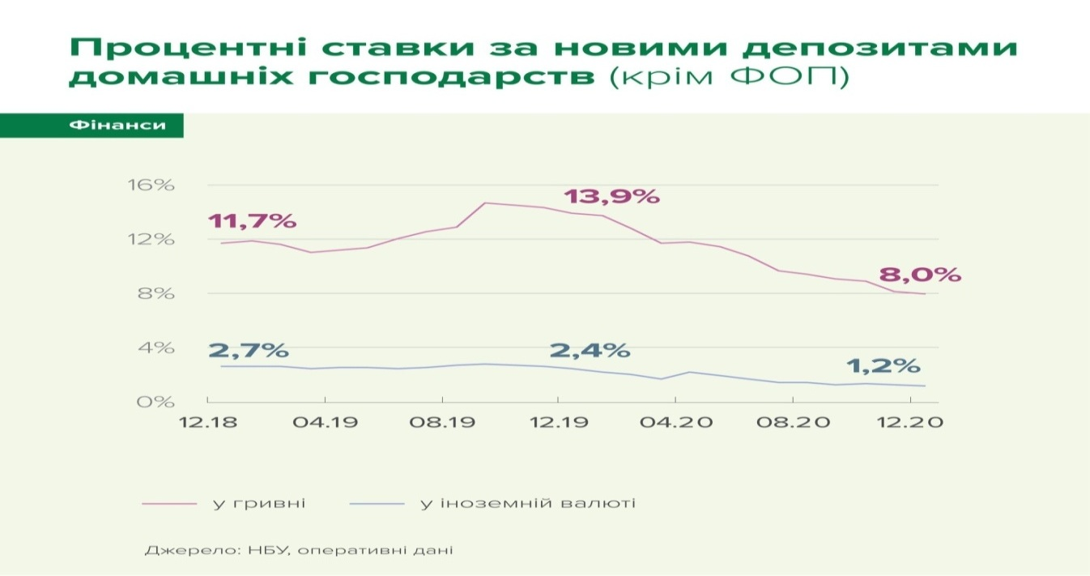

Рис. 2.1. Динаміка величини процентних ставок за новими депозитами домашніх господарств України у 2018-2020 роках [11]

Водночас, не зважаючи на це, у 2020 році «гривневі вклади домогосподарств зросли на 26,4% (рис. 2.2), що є найвищими темпами зростання з 2010 року» [11]. Водночас «валютні вклади населення зросли лише на 2,2% у доларовому еквіваленті» [11]. Така ситуація, є яскравим свідченням того, що все ж таки «основною метою інвестування готівкової національної та іноземної валюти є не стільки отримання доходу, скільки збереження її вартості в умовах інфляції» [29, с. 174].

Таблиця 2.6

Динаміка процентних ставок за депозитами домашніх господарств в Україні у розрізі видів валют і строків погашення у 2008-2020 рр. [12]

*(середньозважені ставки в річному обчисленні,%)*

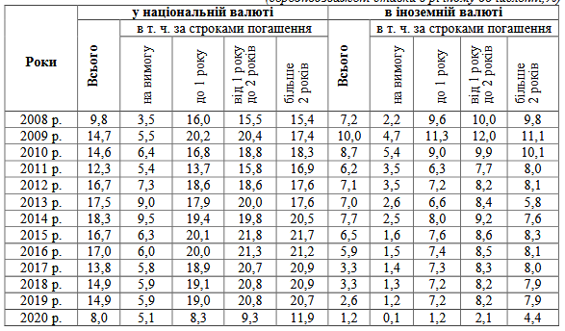

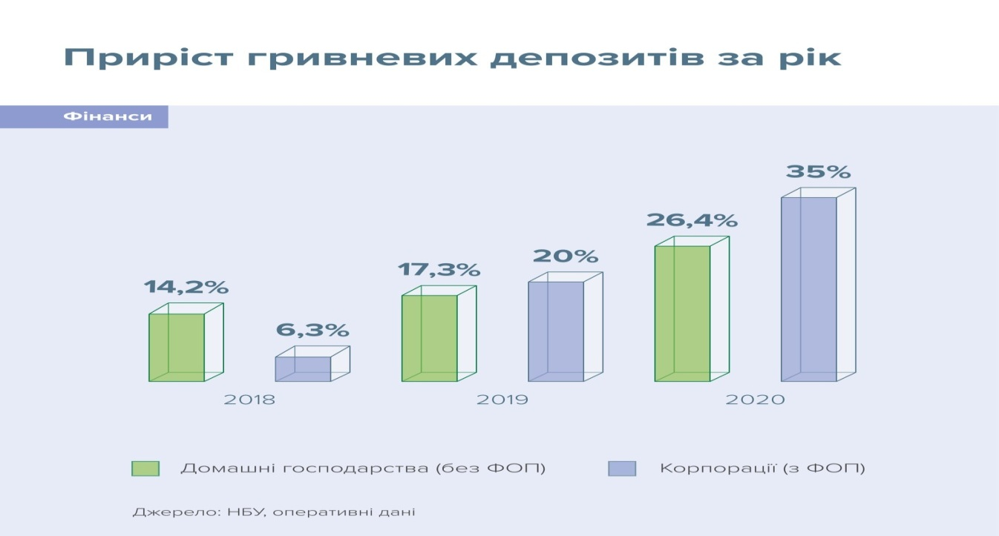

Рис. 2.2. Динаміка приросту гривневих депозитів громадян і корпорацій в Україні у 2018-2020 роках [11]

Принагідно зазначимо, що, за даними першого півріччя 2021 року, депозити в національній валюті на вимогу «складали 61% від загальної суми, на строк до року – ще 30%» [71], тобто депозити терміном понад 1 рік зменшилися загалом до 9% загального обсягу депозитів населення, що свідчить про відсутність довгострокового фінансового планування на рівні домогосподарств, принаймні за такою найбільш традиційною і популярною серед громадян формою заощаджень як банківські депозити.

Насамкінець вважаємо за необхідне наголосити, що при виборі банківської установи для вкладення своїх заощаджень громадянам пильну увагу слід звертати і на рейтинги надійності вітчизняних банків, які публікують різноманітні рейтингові агентства. Так, за підсумками першого півріччя 2021 року найвищий рейтинг традиційно отримали потужні банківські установи, серед яких: «Райффайзен банк Аваль, Укрсиббанк, Сіті банк, «ІНГ Україна», «Креді Агріколь» та «ОТП». Однак тепер одразу три державні українські банки також отримали високі 4 зірки: ПриватБанк, УкрЕксімбанк та Укргазбанк. Серед аутсайдерів – Промінвестбанк, а також невеликі українські банки з напівпрозорою структурою власності та слабкими фінансовими показниками: Міжнародний інвестиційний банк Петра Порошенка, Мегабанк, банк «Січ» й Індустріалбанк» [71].

Водночас надзвичайно важливим, на наш погляд, є і рівень довіри громадян до вітчизняних банківських інституцій. А довіра ця, м’яко кажучи, є не надто великою. Адже за матеріалами досліджень, здійснених соціологічною службою Центру Разумкова, стосовно довіри українців до діяльності банківських установ, «банки закріпилися серед антилідерів – комерційним кредитно-фінансовим установам не довіряє 71% опитаних, НБУ – 60%. Загальні очікування українців [песимістичні](https://rb.com.ua/blog/indeks-ozhidanija-izmenenija-situacii-v-strane-v-blizhajshie-6-mesjacev/): 42% готуються до погіршення ситуації в країні у найближчі пів року і лише 18% – до поліпшення» [71].

Відтак, зважаючи на поки що певну безальтернативність банківських вкладів як домінуючої форми заощаджень населення, змушені констатувати, що така ситуація, у випадку настання форс-мажорних подій (як-от стихійне лихо, техногенна катастрофа, війна), містить певні ризики як для самих домогосподарств, так і для вітчизняної банківської системи та економічного розвитку держави загалом.

**2.2. Аналіз поведінки громадян на ринку небанківських фінансових послуг**

Як було зазначено у попередньому підрозділі, упродовж останніх років українці уже доволі традиційно левову частку власних заощаджень довіряють саме вітчизняним банкам, не зовсім обгрунтовано, на наш погляд, оминаючи увагою й низку інших інвестиційних інструментів, що їх пропонує зокрема і сектор небанківських фінансових послуг. Відтак проаналізуємо більш детально ощадно-інвестиційну діяльність домогосподарств саме на вітчизняному ринку небанківських фінансових послуг.

На жаль, діяльність небанківських фінансових інституцій (насамперед кредитних спілок, недержавних пенсійних фондів, страхових компаній зі страхування життя) щодо залучення заощаджень домогосподарств до інвестиційних процесів, яка ще до недавнього часу складала конкуренцію комерційним банкам (позаяк «передумовами розвитку більшості небанківських фінансово-кредитних інституцій традиційно вважаються ті ніші, які неспроможні зайняти банківські установи» [36, с. 94]), в сучасних умовах стрімко втрачає свою популярність серед населення. До того ж, в Україні надзвичайно низьким є і рівень проникнення небанківських фінансових послуг у порівнянні із країнами Європи (рис. 2.3).

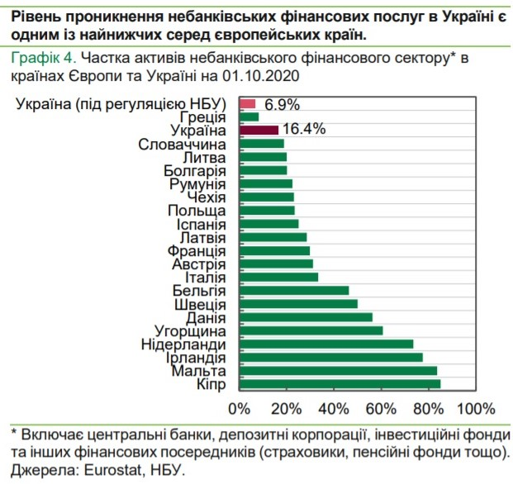

Рис. 2.3. Рівень проникнення небанківських фінансових послуг в Україні та низці європейських країн [59]

Також важливим фактором є й те, що небанківські фінансові установи з 2020 року отримали нових регуляторів – це, зокрема, Національний банк України і Національна комісія з цінних паперів і фондового ринку, які здійснюють мікропруденційний нагляд за діяльністю таких установ.

Проте, не зважаючи на певні труднощі, нині небанківські фінансово-кредитні установи України все ж продовжують співпрацювати із сектором домогосподарств. Тож проаналізуємо їхню діяльність саме у цьому сегменті більш детально.

Варто наголосити, що серед вітчизняних фінансово-кредитних інституцій домінуючими за чисельністю традиційно продовжують залишатися кредитні спілки (табл. 2.7), головною метою діяльності яких «є надання фінансових послуг населенню через спільне заощадження членами кредитних спілок власних грошових коштів і кредитування за рахунок цих коштів на взаємовигідній основі» [36, с. 94-95]. Водночас фахівці стверджують, що із зареєстрованих в Україні 322 кредитних спілок дев’ять взагалі не залучають депозити від населення [20].

Таблиця 2.7

Динаміка кількості небанківських фінансово-кредитних установ в Україні у 2014-2020 роках, шт. (на кінець року) [23; 66; 67]

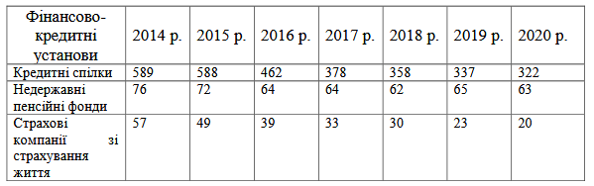

Проведене дослідження довело, що упродовж 2014-2020 рр. кількість кредитних спілок в Україні зменшилася майже вдвічі, що пояснюється істотним погіршенням їх фінансового становища й суттєвим зниженням показників платоспроможності та ліквідності (а за 2020 рік кредитні спілки показали ще й збитковість (рис. 2.4)).

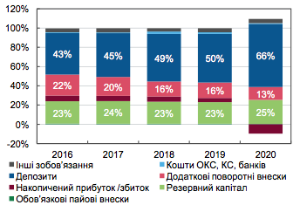

Рис. 2.4. Розподіл достатності основного капіталу кредитних спілок України у 2016-2020 роках [20]

Причому варто відзначити, що упродовж аналізованого періоду значно погіршилася переважна більшість досліджуваних показників депозитної діяльності кредитних спілок України (окрім залишку внесків членів кредитних спілок на депозитних рахунках) (табл. 2.8), що є доволі тривожною ситуацію, тим паче в сучасних умовах поширення кризових явищ, пов’язаних із пандемією COVID-19.

Стосовно збільшення залишку внесків членів кредитних спілок на депозитних рахунках зазначимо, що, на наш погляд, українці традиційно продовжують тримати свої заощадження на депозитних рахунках кредитних спілок, зважаючи на дещо вищий і більш прогнозований дохід за ними, позаяк саме у цих кредитних інституціях, «попри зниження ставок за кредитами, вартість депозитів залишається високою – 22,2%» [20].

Таблиця 2.8

Динаміка основних показників депозитної діяльності кредитних спілок (КС) в Україні у 2014-2020 роках (на кінець періоду) [66]

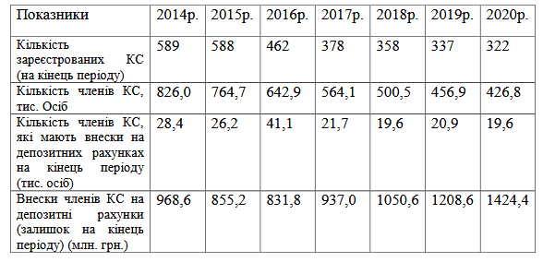

Більш детальну інформацію щодо розрахунків за зобов’язаннями кредитних спілок України у 2020 році (у розрізі основних видів внесків їхніх членів) подано у табл. 2.9.

Таблиця 2.9

Динаміка розрахунків за зобов’язаннями кредитних спілок України у розрізі внесків їхніх членів на депозитні рахунки у 2020 році [20]

|  |  |  |  |  |
| --- | --- | --- | --- | --- |
| Назва показника | Залишок на початок звітного періоду | Видано за звітний період, нараховано процентів | Сплачено за звітний період, погашено процентів | Залишок на кінець звітного періоду |
| Внески (вклади) на депозитні рахунки членів кредитних спілок,  у тому числі: | 1 209,5 | 1 918,2 | 1 703,3 | 1 424,4 |
| внесок (вклад) на депозитний рахунок на вимогу | 16,3 | 52,4 | 52,8 | 15,9 |
| внесок (вклад) на депозитний рахунок на строк до 3 місяців | 33,2 | 126,2 | 131,4 | 27,9 |
| внесок (вклад) на депозитний рахунок на строк від 3 до 12 місяців | 241,4 | 388,5 | 337,3 | 292,6 |
| довгостроковий внесок (вклад) на депозитний рахунок (> 12 міс.) | 470,1 | 695,3 | 627,4 | 538,0 |
| довгостроковий внесок (вклад) на депозитний рахунок (> 12 міс.) зі строком погашення протягом року | 448,6 | 655,9 | 554,5 | 550,0 |

Відтак, резюмуючи, зазначимо, що кредитні спілки України переживають не найкращі часи у своїй діяльності, однак у них все ж є потужний потенціал для подальшого розвитку, який слід максимально використати з урахуванням усіх переваг функціонування цих небанківських фінансово-кредитних інституцій.

На наш погляд, при аналізі ощадно-інвестиційної поведінки населення на ринку небанківських фінансових послуг доцільно зупинитися на такій формі довгострокового інвестування громадян як страхування життя, яке здійснюють страхові компанії в Україні і яке може бути певною альтернативою депозиту у кредитній спілці.

Насамперед зазначимо, що в Україні станом на кінець 2020 року функціонувало 215 страхових компаній, з них 20 страхових компаній здійснювали страхування життя. Водночас слід наголосити, що на ринку страхових послуг України нині спостерігається тривожна тенденція щодо зменшення кількості страховиків (що, відповідно, спричиняє і скорочення обсягів їхніх активів) та виходу з ринку компаній, які переважно займалися внутрішнім перестрахуванням. Негативним фактом є також і той, що на страховому ринку України «проникнення страхових послуг низьке, обсяги страхових премій у 2019 році становлять усього 1,4% ВВП, з них лише 0,14% – премії зі страхування життя. Це відрізняє Україну від більшості європейських країн, де ці показники в рази вищі» [23].

Відтак охарактеризуємо основні переваги і недоліки накопичувального страхування життя як форми заощаджень громадян, яке пропонують страхові компанії.

Насамперед акцентуємо, що накопичувальний різновид страхування життя передбачає залучення коштів особи із наступною виплатою повної суми накопичених коштів після закінчення терміну дії укладеного страхового договору. Причому, згідно чинного законодавства, при настанні страхового випадку страховик зобов’язаний виплатити усю страхову суму, яка навіть суттєво може бути більшою за обсяг сплачених страхових внесків. Відтак ця форма заощаджень домогосподарств може слугувати своєрідною фінансовою підтримкою у випадку настання страхового випадку та дає можливість забезпечити належний рівень життя у складних життєвих обставинах.

Отож головною перевагою програми накопичувального страхування життя є насамперед отримання гарантованого фінансового захисту застрахованою особою або ж її родиною у випадку втрати працездатності, життя чи здоров’я страхувальника та отримання інвестиційного доходу від розміщення страховою компанією акумульованих внесків своїх клієнтів. До того ж, як додатковий бонус, програмами накопичувального страхування життя, як правило, передбачається можливість заощадити певну суму коштів до моменту виходу застрахованої особи на пенсію. Важливим позитивним моментом є також і те, що у випадку укладання довгострокового договору (терміном понад п’ять років) застрахована особа зможе скористатися певною податковою знижкою від держави, а з метою збереження реальної вартості грошей страховиком проводиться періодична індексація накопиченої суми.

З-поміж найвагоміших недоліків цієї форми заощаджень виокремимо її невисоку дохідність та обов’язковість сплати страхових внесків упродовж доволі тривалого періоду часу, а також обмежених перелік осіб, що можуть підлягати такому страхуванню (скажімо, інваліди I групи, онкохворі тощо). Суттєвим недоліком, на нашу думку, також є і те, що у випадку зняття усієї накопиченої суми до завершення дії договору страхування особа змушена буде сплатити суму податку на доходи фізичних осіб (18%) і суму військового збору у розмірі 1,5%. Ну і обов’язково також слід пам’ятати про те, що у випадку банкрутства страховика застрахована особа змушена буде здійснити низку додаткових витрат, пов’язаних із отриманням компенсації від перестраховиків, які зазвичай знаходяться за кордоном (це насамперед витрати на отримання візи, проїзд, проживання тощо).

Тож громадянам при прийнятті рішення щодо використання саме цієї форми заощаджень слід ґрунтовно проаналізувати умови і програми різних страхових компаній (або ж звернутися за консультацією до відповідного фахівця) та зважити для себе усі переваги та недоліки накопичувального страхування життя.

Насамкінець зазначимо, що серед факторів, які стримують розвиток накопичувального страхування життя в Україні, найбільш вагомими є передусім високий рівень недовіри громадян до вітчизняних страховиків внаслідок численних випадків негативного досвіду наших співвітчизників у цій сфері, а також не надто високий рівень доходів населення, на відміну, скажімо, від зарубіжних країн, де «формування добровільного ринку страхування життя у розвинених країнах світу розпочалося із досягнення величини заробітної плати у розмірі 500 дол. США на місяць» [36, с. 96]. Ну і, безумовно, низький рівень фінансової грамотності населення, що стримує розвиток цієї форми заощаджень громадян.

Відтак, допоки не буде відновлено довіру українців до цього виду страхування, сподіватися на популяризацію і стрімкий розвиток програм накопичувального страхування життя в Україні не доводиться.

У контексті нашого дослідження надзвичайно перспективною вважаємо і таку форму заощаджень домогосподарств як накопичення на майбутню пенсію, яка реалізується за допомогою акумулювання недержавними пенсійними фондами пенсійних внесків від вкладників на тривалу перспективу та їх інвестуванні у відповідні фінансові активи з метою їх накопичення.

Про перспективність цієї форми заощаджень свідчить насамперед позитивна динаміка зростання кількості «укладених пенсійних контрактів з фізичними особами (81,0 тис. шт., що на 15,4% або 10,8 тис. шт. більше порівняно із 2019 роком)» [67] (рис. 2.5). Відповідно зростають і надходження пенсійних внесків від громадян України (табл. 2.10).

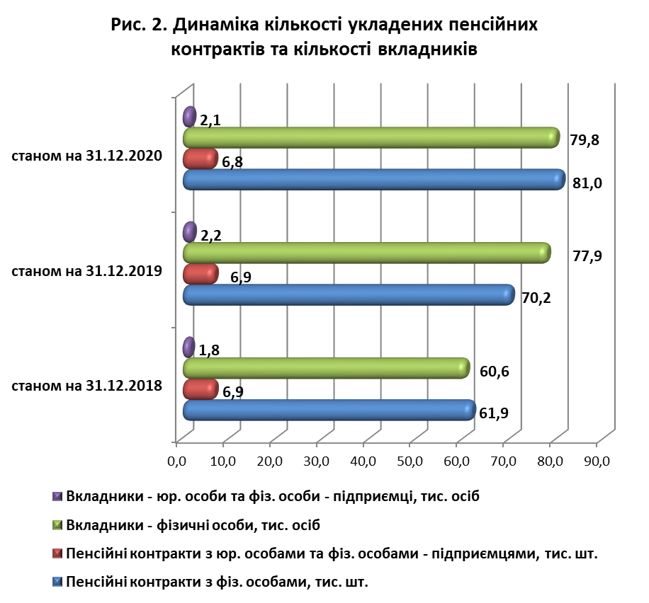

Рис. 2.5. Динаміка кількості укладених пенсійних контрактів і кількості вкладників недержавних пенсійних фондів України у 2018-2020 роках [67]

Таблиця 2.10

Динаміка основних показників діяльності недержавних пенсійних фондів в Україні у 2014-2020 рр. [67]

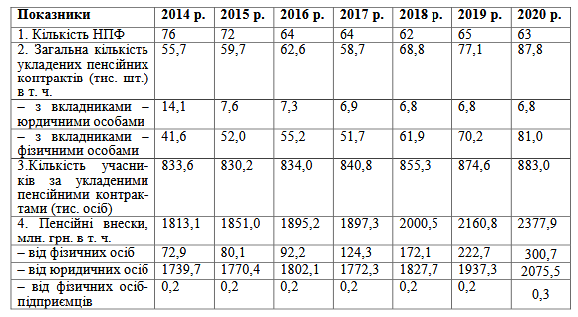

Причому питома вага укладених пенсійних контрактів із фізичними особами становить 92,3% від загальної кількості укладених контрактів у 2020 році, а «часка вкладників – фізичних осіб становить 79,8 тисяч або 97,4% загальної кількості вкладників» [67].

Важливим показником, який характеризує залучення заощаджень громадян до системи недержавного пенсійного забезпечення, є також сплачені ними пенсійні внески. При цьому слід наголосити, що зростання обсягів пенсійних внесківу 2020 роцівідбулося саме «за рахунок збільшення суми пенсійних внесків від фізичних осіб на 35,0% (78,0 млн. грн.) і від фізичних осіб-підприємців –– на 50,0% (0,1 млн. грн.)» [67].

Яскравим свідченням переваг цієї форми заощаджень громадян є і стійка позитивна динаміка пенсійних виплат учасникам недержавних пенсійних фондів України, які у 2020 році становили«1107,4 млн. грн., що на 16,9% більше у порівнянні із аналогічним періодом 2019 року» [67] (рис. 2.6).

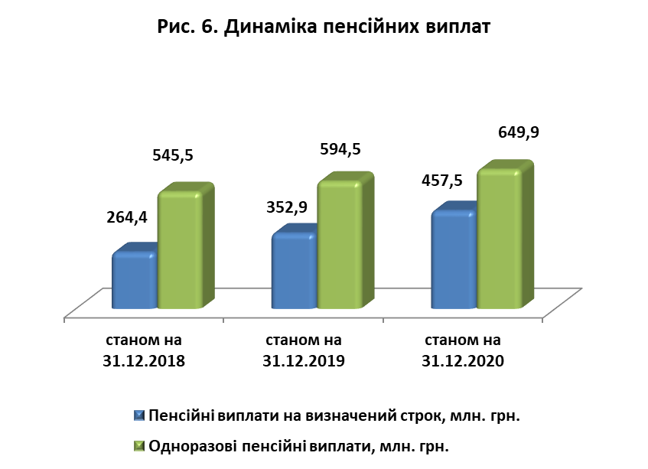

Рис. 2.6. Динаміка пенсійних виплат учасникам недержавних пенсійних фондів України у 2018-2020 роках [67]

Динаміка співвідношення пенсійних виплат і пенсійних внесків учасників недержавних пенсійних фондів України у 2018-2020 роках подана на рис. 2.7.

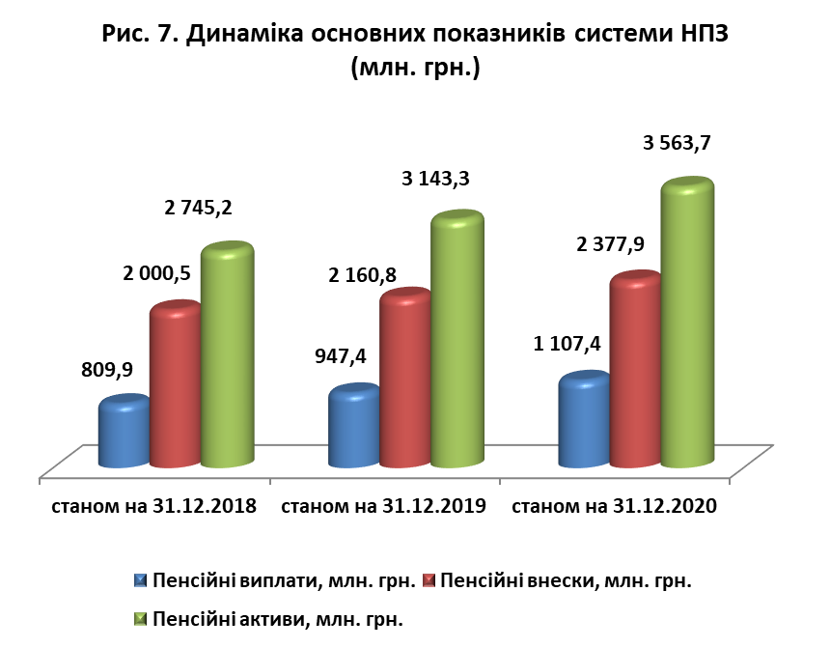

Рис. 2.7. Динаміка співвідношення пенсійних виплат і пенсійних внесків учасників недержавних пенсійних фондів України у 2018-2020 р. [67]

Тож недержавні пенсійні фонди України мають спрямовувати свою діяльність насамперед на популяризацію цієї форми заощаджень та стимулювання ощадно-інвестиційної поведінки українських громадян у контексті залучення пенсійних внесків саме від цієї категорії вкладників на тривалу перспективу.

**2.3. Прагматика впливу фінансової грамотності на інвестиційну поведінку громадян на ринку криптовалют**

У сучасних умовах, окрім традиційних вкладень громадян на депозитних рахунках у банківських установах та небанківських фінансово-кредитних інституціях, великої популярності та поширення серед українців набуває такий новітній інструмент заощадження та інвестування як криптовалюта. Відтак є необхідність детальніше проаналізувати переваги та основні ризики цього фінансового інструменту у контексті реалізації ощадно-інвестиційної поведінки вітчизняних домогосподарств.

Передусім зазначимо, що сьогодні в Україні фахівці фіксують велику зацікавленість громадян криптовалютами як перспективним інструментом інвестування своїх заощаджень. Це і не дивно, адже «обіг криптовалют в Україні вже становить 1 млрд. грн. за добу. Обсяг інвестицій у криптовалюту вже в 50 разів перевищує суму інвестицій в українські гривневі акції та цінні папери без урахування ОВДП. Близько 1 млн. громадян мають певний досвід із використання та інвестування віртуальних активів» [71]. Причому, за твердженням експертів, «за 2020 рік українці заробили на купівлі/продажу біткоїна $400 млн. й увійшли в десятку країн-лідерів» [16].

Цікавим є і той факт, що «за перші п’ять місяців 2021 року обсяг інвестицій в криптовалюту виріс удвічі, з лютого на платформі кожного місяця реєструється загалом 1500 нових користувачів, а загальна кількість українських трейдерів зросла в чотири рази. Фахівці пов’язують ці показники з періодом політичної нестабільності в Україні. За рік інфляція сягнула 5%, комунальні послуги подорожчали удвічі, деякі товари зросли на 25%» [16].

А за даними глобальної сервісної ІТ-компанії Triple-A, «Україна посідає перше місце за рейтингом країн, де є найбільше власників криптовалют стосовно усього населення. Так, в Україні мають криптовалюту 12,7% населення – 5,6 млн. осіб. Друге місце посідає Росія, де власниками криптовалюти є 11,9% населення, на третьому місці – Венесуела (10,3%). Також до п’ятірки лідерів входять Сінгапур (9% населення) та Кенія (8,5%)» [80]. Проте за рейтингом країн щодо загального володіння населенням криптовалютою Україна посідає дев’яте місце з кількістю власників криптовалют у 5,6 млн. осіб (хоча це теж доволі непоганий результат). До слова, лідерами у цьому рейтингу виявилися «Індія (100,7 млн осіб), США (27,5 млн) та Росія (17,4 млн)» [80].

На нашу думку, така ситуація спричинена насамперед постійним зростанням вартості біткоїна, як першої і найбільш популярної нині криптовалюти у світі. Також велику роль у цьому аспекті відіграло і прийняття у вересні 2021 року Верховною Радою України у другому читанні законопроекту «Про віртуальні активи» [69], яким упорядковується регулювання ринку віртуальних активів та його учасників у контексті закріплення правового статусу віртуальних активів і унормування цивільно-правових відносин між його учасниками з приводу використання таких активів. Зокрема, фахівці стверджують, що у випадку остаточного прийняття закону «Про віртуальні активи» в Україні буде створено «найкращу юрисдикцію, де у криптокомпаній будуть прозорі умови взаємовідносин з державою, зручна робота з регулятором і вигідне оподаткування» [54]. Позаяк в Україні нині фіксується величезний обіг віртуальних активів, які фактично перебувають в тіні, то прийняття цього закону, на нашу думку, дасть можливість громадянам-учасникам операцій з віртуальними активами почуватися захищеними від будь-яких неправомірних дій з боку різних суб’єктів, а міжнародні криптобіржі матимуть змогу реєструватися в Україні (а не за кордоном) та сплачувати відповідні податки за результатами своєї діяльності (оскільки зараз цього, на жаль, не відбувається). Принагідно зазначимо, що криптобіржі, окрім реєстрації, повинні будуть регулярно звітувати у відповідні державні органи та розкривати інформацію про власників рахунків (що, сподіваємося, сприятиме прозорості функціонування цього ринку). Регулювати крипторинок в Україні буде Міністерство цифрової трансформації, яке «видаватиме біржам та іншим криптовалютним компаніям дозвіл на роботу в Україні, вестиме спеціальний реєстр, збиратиме звіти тощо» [18].

Принагідно зазначимо, що «навіть українські чиновники підтримують глобальний перехід на інвестиції у криптовалюту. У квітні 2021 року були оприлюднені дані, за якими депутати задекларували 46 351 біткоїнів, що становить понад $2,6 млрд. Цікаво, що з кожним роком кількість чиновників із заощадженнями в криптовалюті збільшується. У 2016 році їх було 25, а у 2020 стало вже 652» [77]. У свою чергу, «Міністерство цифрової трансформації України розробило дорожню карту розвитку цифрових активів у країні. До 2024 року планують випустити власну криптовалюту, токенізувати щонайменше 10% бізнесу, а кількість українців, які використовують криптовалюту, збільшити до 47%» [77].

Тож зважаючи на те, що пропозиція нових інвестиційних інструментів з боку криптобірж приваблює у цю сферу все більше учасників, а також беручи до уваги неймовірну популярність криптовалют в Україні на фоні все більш зростаючої девальвації гривні, проаналізуємо наявні переваги і потенційні ризики відкриття ощадних рахунків в українських банках і криптобіржах, доступних в країні, як альтернативи традиційним банківським депозитним вкладам громадян та новітнього джерела отримання пасивного доходу в сучасних умовах.

Як ми уже зазначали у попередньому підрозділі роботи, у 2021 році середня ставка за депозитами у вітчизняних банках нині опустилася до 7% у гривні та 0,4% в іноземній валюті. У розрізі окремих банків ситуація має такий вигляд (табл. 2.11). Принагідно зазначимо, що інформація за депозитними відсотками українських банків базується на основі даних Міністерства фінансів України з розрахунку терміну дії депозиту 3 місяці та суми депозиту у гривні (27 тис. грн.), доларах США (1000 USD) і євро (1000 EUR).

Таблиця 2.11

Середня ставка за депозитами в українських банках у 2021 році [16]

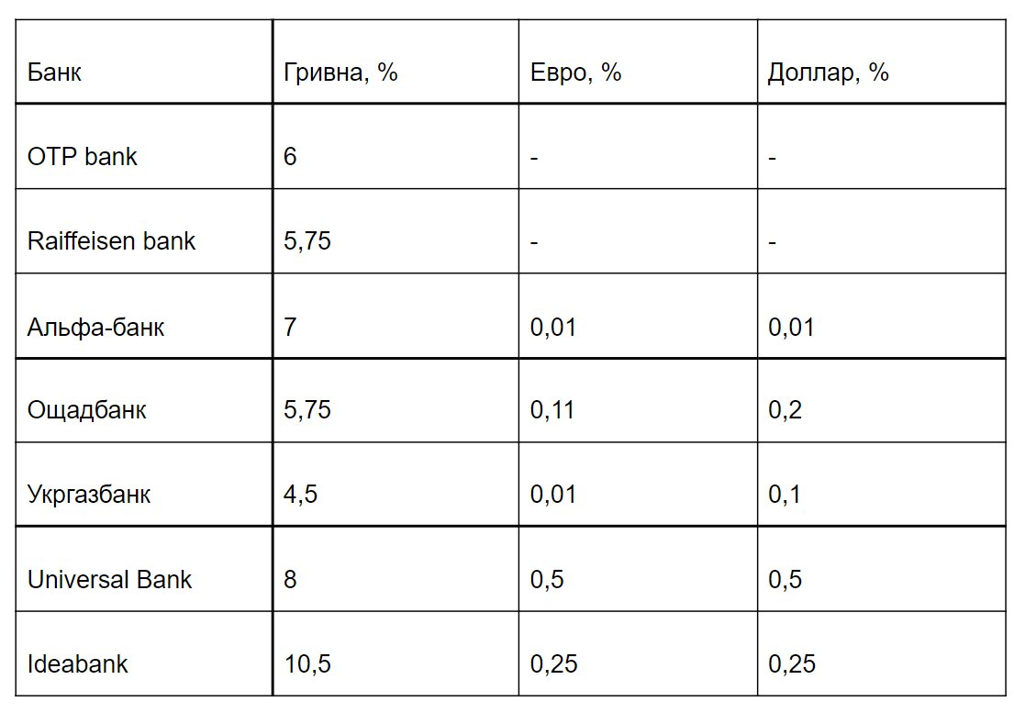

Перед дослідженням умов розміщення ощадних вкладів на криптобіржах відмітимо, що у цій сфері фахівці використовують таке поняття як Saving – аналог ощадного рахунку у криптовалюті, який можна відкрити на відомих біржах. При цьому біржі пропонують різноманітні умови щодо прибутковості та строковості вкладу, а також валюти вкладу та її курсу: фіксованого або плаваючого. Спершу «saving-продуктами користувалися криптоінвестори, отримуючи пасивний дохід від коштів, що не використовуються в торгових операціях. Але, зважаючи на ситуацію з дестабілізації державних фінансових ринків та паніки від наслідків локдауну, дедалі більше громадян замислюються про альтернативу банківським вкладам» [77].

Стосовно основних умов розміщення ощадних вкладів знаних в Україні криптобірж, у які сьогодні можна інвестувати шляхом придбання біткоїнів або ж найбільш популярних альткоїнів, ситуація є такою.

Відома українцям криптобіржа Binance Savings дає можливість своїм клієнтам відкривати ощадні депозити з плаваючою (термін 7 днів, прибуток фіксується щодня) та фіксованою (вибір активу з фіксованою вартістю, депозит терміном від 7 до 60 днів) ставками. Звичайно ж, оформлення депозиту із фіксованою ставкою є більш надійним, проте менш прибутковим, на противагу депозиту із плаваючою ставкою. Криптобіржа Binance Savings сьогодні пропонує девять найбільш популярних активів для заощаджень із фіксованою ставкою та понад сто депозитів з плаваючою ставкою із добовою прибутковістю до 5%.

Криптобіржа AAX Saving теж пропонує своїм клієнтам вкладення у криптовалюти  із фіксованим та плаваючим курсами (причому нарахування тут відбуваються щохвилинно). Суттєвою перевагою у порівнянні, скажімо, із строковими депозитами банків є те, що заведення і виведення депозиту проводиться миттєво без жодної втрати відсотків. Важливо також і те, що за окремими активами можна вибирати термін зберігання. Водночас слід пам’ятати про те, що критпобіржа визначає і суму мінімального внеску для відкриття ощадного рахунку.

КриптобіржаOKEx Earn надає можливість учасникам інвестиційних програм оформляти ощадні депозити за понад сотнею активами. Додатково криптобіржа пропонує також «зберігання активів у форматі P2P-позики, стейкінгу з більш високими дивідендами (до 45,5%)» [16] та низку інших привабливих пропозицій.

Відтак є необхідність виокремити основні переваги та суттєві ризики, які можуть супроводжувати інвестора при виборі цієї форми заощаджень.

Безперечно, головною перевагою оформлення ощадного депозиту на криптобіржі є значно вища прибутковість у порівнянні, скажімо, із такою традиційною формою заощаджень українців як банківський депозит. Так, наприклад, прибутковість валютного депозиту в Україні зараз становить 0,2% річних, гривневого – 7% річних, а заощадження в USDT на критпобіржі принесуть його власнику до 20% річних, причому без жодної прив’язки до терміну депозиту. Важливою перевагою саме цього інвестиційного інструменту вільний вибір терміну заощаджень (від кількох днів до кількох місяців). Ну і, зрештою, криптобіржі пропонують значно більший перелік активів для інвестування порівняно із банківськими установами.

Проте цій формі заощаджень, безумовно, притаманні і низка ризиків, на які інвестору слід звертати пильну увагу. І найперше – потрібно дуже зважено підійти до вибору платформи для розміщення депозиту, враховуючи не лише поточний операційний статус криптобіржі в Україні та світі, але й відповідний «новинний фон», що формується навколо неї. Скажімо, упродовж останнього часу досить популярна криптобіржа Binance почала отримувати різного роду попередження і заборони на здійснення своєї діяльності від відповідних регулюючих органів окремих країн. Так, «нещодавно комісія з цінних паперів Малайзії звинуватила біржу в незаконній роботі на території країни, а також зобов’язала відключити веб-сайт і мобільний додаток в регіоні. Раніше Великобританія заборонила Binance торгівлю криптовалютою в своїй країні, а в США біржу активно перевіряє податкова служба» [16].

Безперечно, суттєвим недоліком використання цього інвестиційного інструменту є досить висока волатильність криптовалют (звичайно ж, поряд із їх високою прибутковістю), що породжує велику кількість як прихильників, так і опонентів цієї форми заощаджень.

Ну і, звичайно ж, вкладення у криптоактиви у багатьох громадян нерідко асоціюються з різного роду фінансовими пірамідами і так званими «скам-проектами», що, безумовно, не позбавлено певного підґрунтя, позаяк ринок криптовалют в Україні все ж не є остаточно оформленим законодавчо.

Таким чином, підсумовуючи вищевикладене, зазначимо, що поки що мабуть недоцільно говорити про ймовірну заміну банківських депозитів криптовалютними, проте сьогодні вони мають усі шанси стати альтернативним інвестиційним інструментом для вкладень громадян, даючи їм можливість диверсифікувати свої інвестиційні ризики.

**Висновки до розділу 2**

Традиційно у структурі заощаджень громадян України левову частку займає такий фінансовий інструмент як банківський депозит з усіма притаманними йому перевагами і недоліками. Причому характерною особливістю останніх років є те, що українці формують свої заощадження виключно на короткостроковий період, що обумовлено насамперед невпевненістю у завтрашньому дні, пов’язаною із нестійкістю соціально-економічної, політичної та фінансової ситуації в країні.

З-поміж небанківських фінансово-кредитних установ на ринку заощаджень співпрацюють із громадянами насамперед кредитні спілки, страхові компанії зі страхування життя та недержавні пенсійні фонди, проте їх роль у формуванні інвестиційного портфеля громадян не є надто вагомою.

У сучасних умовах великої популярності та поширення серед українців набуває такий новітній інструмент заощадження та інвестування як криптовалюта, яка теж має як вагомі переваги, так суттєві ризики для потенційного пересічного інвестора.

**РОЗДІЛ 3**

**ОСНОВНІ НАПРЯМИ ПІДВИЩЕННЯ РІВНЯ ФІНАНСОВОЇ ГРАМОТНОСТІ ГРОМАДЯН У КОНТЕКСТІ АКТИВІЗАЦІЇ ЇХ ОЩАДНО-ІНВЕСТИЦІЙНОЇ ПОВЕДІНКИ**

Насамперед зазначимо, що в нинішніх реаліях у сучасний науковий обіг стрімко увійшло поняття фінансіалізації, яку учені передусім трактують як процес «трансформації фінансового капіталу у фіктивний і віртуальний капітал та його відділення (відрив) від реальної економіки» [7, с. 25], акцентуючи при цьому на «бурхливому рості і впливі глобального фінансового сектору, що спричиняє розширене відтворення, надвиробництво й надспоживання штучних або віртуальних фінансових ресурсів» [7, с. 25]. А зважаючи на те, що фінансову поведінку загалом та ощадно-інвестиційну поведінку зокрема нерідко тлумачать як «відображення фінансового світогляду та фінансової грамотності, фінансових знань» [73, с. 113], то можемо стверджувати, що у зазначеному аспекті надзвичайно важливим є виокремлення основних напрямів активізації ощадно-інвестиційної поведінки українців саме у контексті підвищення рівня їх фінансової грамотності.

До того ж, упродовж останніх років як у світовому, так і глобальному просторі значно актуалізувалися питання фінансової інклюзії, яку найбільш узагальнено пов’язують із «можливістю, здатністю та рівнем залучення різних верств населення до фінансових послуг» [13, с. 22]. Прчому єдиної, усталеної точки зору стосовно цього поняття у науковому середовищі так і не сформувалося.

Скажімо, І. Боднарюк переконана, що фінансова інклюзія – це «створення умов для залучення усіх сегментів населення та бізнесу до користування різноманітними фінансовими послугами, які доступні за інфраструктурою та ціною, офіційно врегульовані та відповідають потребам населення з метою стимулювання економічного зростання країни та зменшення соціальної нерівності у суспільстві» [8, с. 151].

М. Відякін зазначає, що фінансова інклюзія – це «можливість, здатність та рівень залучення різних верств населення до фінансових послуг» [6].

А вітчизняні науковці Л. Дудинець та О. Верней стверджують, що фінансова інклюзія – це «включення населення в офіційний фінансовий обіг, у т. ч. в частині доступу до послуг офіційно зареєстрованих фінансових установ» [15, с. 11].

У практичній площині рівень фінансової інклюзії у різних країнах світу досліджує низка міжнародних організацій, зокрема Міжнародний валютний фонд, Група Світового банку і Альянс із фінансової інклюзивності. Тож за результати таких досліджень були виявлені як лідери цього процесу (Франція, Фінляндія, Норвегія, Корея, Канада, Гонконг, Китай), так і аутсайдери (Білорусь, Польща, Малайзія і Україна) (табл. 3.1).

Позаяк Україна виявилася в самому низу вищенаведеного рейтингу (а це означає, що фактично українці є слабо залученими до різного роду фінансових продуктів і послуг), то надзвичайно важливим у цьому контексті вважаємо передусім модернізацію ролі вітчизняних фінансових інституцій у формуванні та активізації ощадно-інвестиційної поведінки населення. Відтак погоджуємося із думкою окремих науковців стосовно необхідності доповнення уже традиційних, звичних функцій таких організацій новою, а саме знаннєво-інформаційною, що зумовлено стрімким розвитком науково-технічного прогресу, який спричиняє значну віртуалізацію сучасних фінансових відносин. Адже саме завдяки «мережі Інтернет спрощується доступ до фінансових послуг, що призводить до необхідності підвищення ролі класичного фінансове посередництво, розгляду його як знаннєво-інформаційної платформи, на якій клієнти фінансових установ здобувають знання та інформацію для прийняття фінансових рішень» [73, с. 115].

Таблиця 3.1

Рейтинг країн світу за рівнем фінансової інклюзії у 2019 році [64]

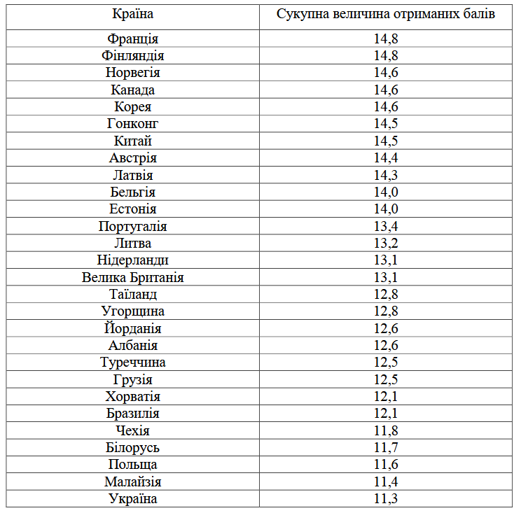

Тож недарма сьогодні високорозвинені країни світу (зараз до цих процесів активно долучається і Україна) розробляють і приймають у себе національні стратегії розвитку фінансової інклюзії. В Україні така стратегія увійшла у якості окремої складової до Стратегії розвитку фінансового сектору України 2025, згідно з якою у нашій державі заплановані найближчим часом такі зміни: «покращення якості надання фінансових послуг шляхом посилення захисту прав споживачів; задоволення доступу до фінансових послуг та інструментів всіх громадян без виключення, охоплюючи жителів сільських та віддалених регіонів; сприяння фінансової грамотності населення та впровадження нових фінансових інструментів; створення умов для покращення інвестиційного клімату і розвитку малого та середнього бізнесу» [19].

Також вважаємо за необхідне акцентувати, що сучасна коронакриза суттєво активізувала долучення громадян-клієнтів вітчизняних фінансових установ до використання цифрових каналів співпраці із такими інституціями. Проте ті, хто був погано обізнаний із сучасними новітніми (у тому числі й фінансовими) технологіями, досить часто потерпали від цього, потрапляючи у тенета різного роду фінансових шахраїв (саме кібер-злочини і шахрайство щодо споживачів фінансових послуг досягли свого максимуму у 2020 році).

Тож така невтішна ситуація стосовно рівня фінансової грамотності українців і ставленням до фінансової інклюзії у нашій державі значно актуалізує зазначену проблематику й вимагає пильної уваги до неї з боку усіх зацікавлених у цьому процесі сторін.

Відтак у контексті тематики нашого дослідження виокремимо стратегічні вектори активізації ощадно-інвестиційної поведінки громадян, які є доцільним зреалізовувати у сучасних економічних реаліях, і які можуть принести нашим співвітчизникам значну фінансову вигоду. Отож, до таких пріоритетних векторів інвестування, на нашу думку, належать:

1. інвестиції у власну освіту й освіту своїх дітей. Не секрет, що отримання нових якісних знань і потрібної інформації потребують не лише інвестицій особистого часу, але й значних фінансів. Згідно теорії «родинної економіки» Г. Беккера, діти, особливо у перші роки життя, потребують суттєвих інвестицій (скажімо, підтримання належного рівня здоров’я, проведення дозвілля, виховання дитини (екологічне, спортивне, патріотичне тощо), початкову освіту та ін.). Тобто, діти фактично є тими благами, які потребують значних часових і грошових вкладень. Безумовно, нині українці активно «намагаються інвестувати кошти в освітні послуги – навчання дітей у школах та ВНЗ; мовні курси; підвищення кваліфікації та інші, оскільки вважають, що такі інвестиції в подальшому можуть принести досить непогану віддачу за рахунок отримання престижної та добре оплачуваної роботи, отримання роботи за кордоном або підвищення кар’єри. Тому для багатьох українських домогосподарств витрачання збережень на освіту є досить прибутковими інвестиціями» [55, с. 251]. Також не секрет, що, до прикладу, молодим людям значно вигідніше інвестувати у себе, свою освіту, аніж, скажімо, у фінансові активи);
2. інвестиції в здоров’я. Нині «в умовах зростаючої кількості серцево-судинних, онкологічних та інших захворювань у світі, а також нової загрози – тривалої пандемії COVID-19, зростає важливість інвестування у здоров’я» [46]. Тож у сучасних умовах є сенс інвестувати ресурси у покращення здоров’я (скажімо, на профілактику захворювання, профілактичні огляди, діагностику, якісне і комфортне лікування, медичне страхування чи придбання абонементу у спортивний зал тощо), що важливо не тільки з точки зору його пріоритетності у житті будь-якої людини, але й тому, що наступні витрати у випадку погіршення здоров’я можуть суттєво вплинути на погіршення фінансового становища особи);
3. інвестиції у приватні пенсії. У сучасних вітчизняних реаліях це теж доволі перспективний напрям особистого інвестування у своє майбутнє, у гідну старість на схилі літ, позаяк державна солідарна система пенсійного забезпечення в Україні нині не здатна повноцінно виконувати усі взяті на себе раніше зобовязання. Тож працездатні українці сьогодні мають можливість самостійно потурбуватися про своє майбутнє життя заздалегідь. Так, нині майже 900 тисяч осіб (а це біля 10% загальної кількості застрахованих найманих працівників) уже мають певні накопичення у недержавних пенсійних фондах. Причому з-поміж учасників вітчизняних НПФ більше половини становлять особи «віком 25-50 років (55%), і у кожній віковій групі більше чоловіків» [58]. З-поміж зареєстрованих в Україні 63 НПФ «насправді активними, які розвивають сервіси для людей, професійні стандарти та загалом цей сектор, є 15-20» [58].

Водночас, навіть не зважаючи на певну недовіру до діяльності цих фінансових інституцій і кризову ситуацію, пов’язану із поширенням COVID-19, все ж недержавне пенсійне забезпечення продовжує розвиватися. Зокрема, «за даними Української асоціації адміністраторів пенсійних фондів, лише за перший квартал 2021 року активи НПФ збільшились майже на 75 мільйонів гривень та перевищили 3,5 мільярди» [58]. Водночас вітчизняні НПФ продовжують активно й виплачувати пенсії. Так, «за перший квартал 2021 року виплатили майже 50 мільйонів гривень, а загалом люди отримали з НПФ вже більше мільярду гривень додаткових пенсій» [58]. Важливим є і той факт, що «переважна більшість недержавних пенсійних фондів за 2020 рік заробила для своїх учасників прибуток, який перевищив рівень інфляції. Згідно з інформацією Національної комісії з цінних паперів та фондового ринку, середній показник – більше 11% за рік» [58]. Тобто, можемо стверджувати, що недержавне пенсійне забезпечення – теж доволі перспективний новаційний інструмент для вкладення заощаджень громадян.

4)інвестиції у державні цінні папери, насамперед облігації внутрішньої державної позики (так звані ОВДП), які набувають стрімкої популярності серед українців і зокрема представників середнього класу, адже «до 10% інвесторів віддають перевагу облігаціям, ніж банківським депозитам» [63]. Так, за три квартали 2021 року «вкладення населення у цей інструмент збільшилися на 10,2 млрд. грн.» [63]), позаяк йому властива низка переваг порівняно з іншими інструментами вкладення заощаджень громадян, наприклад: значно вища дохідність навіть порівняно із банківським депозитом; широкий діапазон термінів інвестування; гарантія поверненості вкладень державою; звільнення доходів за такими облігаціями від сплати ПДФО і військового збору (на відміну від інших інвестиційних доходів); інвестування коштів можливе у різних валютах. Принагідно зазначимо, що процедура інвестування у ОВДП з чіткою покроковою інструкцією розміщена на сайті Міністерства фінансів України. Відтак «доступність і простота використання зробили ОВДП затребуваним інвестиційним засобом» [63].

Також слід зазначити, що упродовж тривалого періоду українці традиційно продовжують інвестувати свої заощадження і в іноземну валюту, насамперед долари США. Так, «у серпні 2021 року українці продали комерційним банкам готівкової та безготівкової валюти на 2376,2 млн доларів (в еквіваленті) і купили на 2621,1 млн доларів. Чиста купівля валюти склала 244,8 млн доларів» [74] (рис. 3.1).

[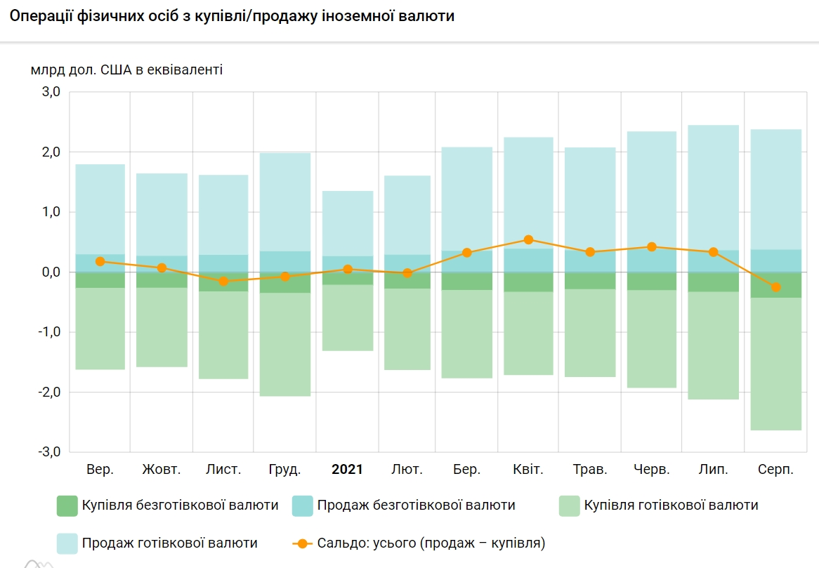](https://psm7.com/wp-content/uploads/2021/09/1.jpg)

Рис. 3.1. Динаміка купівлі-продажу готівкової і безготівкової валюти населенням України у вересні 2020 року – серпні 2021 року [74]

Таким чином, підводячи підсумки, зазначимо, що українці в основному надають перевагу таким уже традиційним інструментам інвестування заощаджень як депозити та валюта, а також інвестиції в нерухомість, що є яскравим свідченням неготовності наших співвітчизників ризикувати. Хоча заради справедливості відмітимо, що окремі громадяни вже мають певний досвід інвестування у різноманітні криптовалюти або ж розвиток власного бізнесу. Водночас під час опитувань українці (особливо представники середнього класу) нерідко зазначають, що вони готові використовувати також і нові інструменти інвестування, а саме «спробувати вкласти свої заощадження у бізнес або старт-ап, бажано у сфері інновацій, альтернативної енергетики та IT» [83].

Відтак, зважаючи на викладене вище, акцентуємо, що важливим напрямом сучасної політики стимулювання ощадно-інвестиційної поведінки громадян має стати насамперед підвищення рівня їх фінансової грамотності, та популяризація активної ощадно-інвестиційної ідеології й інвестиційної культури серед наших співвітчизників. З цією метою вважаємо за необхідне:

активізувати просвітницько-виховну роботу державних органів влади і управління та відповідних інституцій (передусім Міністерства освіти і науки України, вітчизняних закладів освіти, Національного банку України, органів місцевого самоврядування, неурядових організацій, фінансових установ тощо) у сфері популяризації та підвищення рівня фінансової грамотності населення;

приділити особливу увагу якісній фаховій підготовці (або ж перепідготовці) нинішніх педагогів, що викладають фінансову грамотність у школах, шляхом підвищення їхньої кваліфікації під час різного роду стажувань, тренінгів із залученням фахівців-фінансистів;

розвивати партнерські стосунки із вітчизняними фінансовими інституціями, які надають фінансові послуги громадянам й інвестують середній і малий бізнес в Україні;

активно залучати вітчизняні засоби масової інформації та соціальні мережі і спеціалізовані веб-сайти для популяризації серед наших співвітчизників активних стратегій ощадно-інвестиційної поведінки;

розвивати мережу спеціалізованих центрів у містах та інших населених пунктах із надання консультаційної допомоги населенню щодо актуальних питань ефективного інвестування заощаджень та інформаційної допомоги стосовно основних переваг і потенційних ризиків інвестування коштів у різноманітні фінансові інструменти.

**Висновки до розділу 3**

Нині надзвичайно важливою є здатність громадян з-поміж усього розмаїття обирати найоптимальнішу модель своєї ощадно-інвестиційної поведінки. Проте для цього громадяни мають володіти насамперед відповідними фінансовиими знаннями, тобто достатнім рівнем фінансової грамотності, що, у свою чергу, збільшує можливості не лише для максимізації особистих доходів, але й досягнення особистої фінансової стабільності і незалежності.

Загалом вибір конкретних моделей ощадно-інвестиційної поведінки населення залежить не лише від загальної фінансово-економічної ситуації в державі, але й від рівня фінансової освіченості та фінансової культури її громадян, що відповідним чином формує широкий спектр моделей їх ощадно-інвестиційної поведінки.

**ВИСНОВКИ**

У кваліфікаційній роботі узагальнено теоретичні напрацювання і запропоновано практичні рекомендації щодо підвищення рівня фінансової грамотності громадян у контексті активізації їх ощадно-інвестиційної поведінки. За результатами наукового дослідження зроблено такі висновки науково-теоретичного і практичного спрямування.

1.У сучасних умовах ощадно-інвестиційна поведінка громадян, як втілення основних постулатів теорії поведінкових фінансів, стала важливим об’єктом досліджень з боку науковців різноманітного фахового спрямування, зокрема і фінансистів. У кваліфікаційній роботі на основі аналізу напрацювань вітчизняних і зарубіжних учених сформульовано визначення ощадно-інвестиційної поведінки як сукупності різного роду активностей громадян у сфері мотивованого формування особистих заощаджень та їх ефективного використання у майбутніх періодах на основі усвідомленого вибору об’єктів, форм та інструментів таких заощаджень.

2. Проте для того, аби громадяни мали змогу формувати власні заощадження, вони, окрім, звичайно ж, належного рівня доходів, повинні володіти необхідним набором ґрунтовних фінансових знань для того, щоб ефективно інвестувати накопичені заощадження у різноманітні фінансові інструменти, які пропонує приватним інвесторам фінансовий ринок України. Однак змушені констатувати, що, на жаль, рівень фінансової грамотності наших співгромадян все ще залишає бажати кращого, позаяк, за результатами останніх досліджень, Україна є аутсайдером у рейтингу країн, що входять до Організації економічного співробітництва і розвитку, за індексом фінансової грамотності.

3. Тож можемо стверджувати, що стрімке поширення новітніх фінансових продуктів і послуг, а також зростання численних проявів фінансового шахрайства в Україні суттєво актуалізували необхідність підвищення рівня фінансової грамотності українців і, як наслідок, гостру потребу у підготовці майбутніх педагогів із фінансової грамотності, котрі б фахово та якісно могли викладати цей предмет у вітчизняних освітніх закладах. А **беручи до уваги те, що нині фінансову грамотність визнано однією із важливих компетентностей учня Нової української школи, маємо усі підстави стверджувати, що фінансова грамотність у теперішніх вітчизняних реаліях поступово стає пріоритетним об’єктом досліджень не лише сучасної фінансової, але й педагогічної науки. Відтак в**икладання фінансової грамотності у закладах освіти України стало вагомою віхою на шляху до гармонізації вітчизняної системи освіти в глобальному процесі формування фінансово грамотного молодого покоління.

4. У роботі акцентовано, що у сучасних умовах заощадження громадян слугують потужним джерелом внутрішніх інвестиційних ресурсів держави і вагомим фактором розвитку національної економіки будь-якої країни світу, зокрема й України. Проте детальний аналіз статистичних даних довів, що у нинішніх українських реаліях процеси формування і використання приватних заощаджень нашими співвітчизниками значно сповільнилися. Так, українці в основному надають перевагу таким уже традиційним інструментам інвестування заощаджень як депозити та валюта, а також інвестиції в нерухомість, що є яскравим свідченням неготовності наших громадян ризикувати. Хоча заради справедливості відмітимо, що окремі з них (насамперед представники середнього класу) уже мають певний досвід інвестування у різноманітні криптовалюти або ж розвиток власного бізнесу. Тож вважаємо, що, навіть попри негативний влив кризових явищ, пов’язаних із поширенням пандемії COVID-19 у світі та Україні, інвестиційний потенціал заощаджень українців все ще залишається доволі потужним і його слід якомога ефективніше використовувати в сучасних умовах.

5. У процесі дослідження доведено, що нині фінансова грамотність громадян суттєво стимулює розвиток активних стратегій ощадно-інвестиційної поведінки, значно підвищує можливості як для зростання доходів, так і досягнення особистої фінансової стабільності й незалежності.

Тож з метою підвищення рівня фінансової грамотності громадян й популяризації в українському суспільстві активної ощадно-інвестиційної ідеології вважаємо за необхідне:

активізувати просвітницько-виховну роботу державних органів влади і управління та відповідних інституцій (передусім Міністерства освіти і науки України, вітчизняних закладів освіти, Національного банку України, органів місцевого самоврядування, неурядових організацій, фінансових установ тощо) у сфері популяризації та підвищення рівня фінансової грамотності населення;

приділити особливу увагу якісній фаховій підготовці (або ж перепідготовці) нинішніх педагогів, що викладають фінансову грамотність у школах, шляхом підвищення їхньої кваліфікації під час різного роду стажувань, тренінгів із обов’язковим залученням фахових фінансистів до цього процесу. Адже сьогодні досить великим є запит безпосередньо від педагогів на отримання ними саме «фінансових» знань і знань з основ підприємництва. Тож у зазначеному контексті доволі корисним може стати досвід розвинених країн світу, коли для викладання відповідних предметів у загальноосвітніх школах запрошують практиків з різних галузей наук, зокрема й фінансистів;

розвивати партнерські стосунки із вітчизняними фінансовими інституціями, які надають фінансові послуги громадянам й інвестують середній і малий бізнес в Україні;

активно залучати вітчизняні засоби масової інформації та соціальні мережі і спеціалізовані веб-сайти для популяризації серед наших співвітчизників активних стратегій ощадно-інвестиційної поведінки;

розвивати мережу спеціалізованих центрів у містах та інших населених пунктах із надання консультаційної допомоги населенню щодо актуальних питань ефективного інвестування заощаджень та інформаційної допомоги стосовно основних переваг і потенційних ризиків інвестування коштів у різноманітні фінансові інструменти;

розробити можливість проходження он-лайн тестування з фінансової грамотності для усіх охочих, пройшовши котре кожен громадянин мав би можливість перевірити власний рівень фінансової грамотності, побачити свої «слабкі місця» і долучитися до підвищення рівня фінансових знань стосовно основних аспектів формування і реалізації активних стратегій власної ощадно-інвестиційної поведінки.

6. Насамкінець зазначимо, що формування фінансово грамотного молодого покоління українців є досить складним процесом, за результатами котрого отримані фінансові знання дають можливість приймати зважені інвестиційні рішення, сприяючи таким чином зростанню добробуту громадян. Адже саме фінансово грамотний споживач здатен прагматично підходити до вибору фінансового інструменту для інвестування власних заощаджень, ставити високі вимоги насамперед до якості фінансових продуктів та послуг, зважуючи та обов’язково співставляючи ризики і дохідність такого інвестування, що, безумовно, мінімізуватиме прояви фінансового шахрайства й у майбутньому убезпечить українців від інших злочинних посягань щодо їхньої власності.

**СПИСОК ВИКОРИСТАНИХ ДЖЕРЕЛ**

1. Аакер Д.А. Бизнес-стратегия. От изучения рыночной среды до выработки беспроигрышных решений; [пер. с англ.]. Москва : Эксмо, 2017. 464 с.
2. Алексеєнко М.Д. Капітал банку: питання теорії і практики : монографія. К.: КНЕУ, 2002. 276 с.
3. Алиева И.А. Финансовое поведение населения: теоретический аспект. Вестник КРСУ. 2016. Т. 16. №2. С. 107–109.
4. Андрущенко А.В. Основні недоліки методів вкладення коштів на сучасному етапі розвитку системи фінансів населення. Формування ринкових відносин в Україні. 2014. №1 (116). С. 204-209.
5. Беззуб І. Податкова амністія: українські реалії та зарубіжний досвід. Громадська думка про правотворення. 2021. № 7 (212). С. 5–13. URL : <http://nbuviap.gov.ua/images/dumka/2021/7.pdf>
6. Відякін М. Фінінклюзія: що це таке і чому це важливо для всіх українок та українців? URL : <https://hromadske.radio/podcasts/rankova-hvylya/fininklyuziya-shcho-ce-take-i-chomu-ce-vazhlyvo-dlya-vsihukrayinok-ta-ukrayinciv>
7. Білорус О.Г. Гіперфінансіалізація світової економіки та її глобальні проблеми й наслідки. Фінанси України. 2014. №10. С. 24-31.
8. Боднарюк І.Л. Фінансова інклюзія: стан і перспективи розвитку. Інтелект ХХІ. 2020. №2. С. 150-154.
9. Вдовиченко А.М. Фінансовий потенціал населення: нові можливості інноваційного розвитку економіки України : монографія. Ірпінь: Національний університет ДПС України, 2012. 225 с.
10. Галишникова Е.В. Финансовое поведение населения: сберегать или тратить. Финансовый журнал. 2012. № 2. С. 133-140.
11. Гривневі вклади населення зросли найвищими за 10 років темпами. URL : <https://www.epravda.com.ua/news/2021/01/26/670371/>
12. Депозити домашніх господарств у розрізі видів валют і строків погашення. URL : <https://bank.gov.ua/files/3.2-Deposits.xls>
13. Джига М.М. Фінансова інклюзія як фактор забезпечення залучення заощаджень фізичних осіб в економіку. Стратегічні пріоритети розвитку економіки, фінансів, обліку та права в Україні та світі : збірник тез доповідей міжнародної науково-практичної конференції (м. Полтава, 3 жовтня 2019 року) : у 6 ч. Ч. 5. Полтава: ЦФЕНД, 2019. С. 22-23.
14. Доходи і витрати населення України у 2015-2020 роках. URL : <http://ukrstat.gov.ua/operativ/operativ2020/gdn/dvn/dvn_u/dvn_kv19_u.htm>
15. Дудинець Л.А., Верней О.Є. Фінансова інклюзивність та її детермінанти. Соціально-економічні проблеми сучасного періоду України. 2018. Вип. 2. С. 8–13. URL : <http://nbuv.gov.ua/UJRN/sepspu_2018_2_4>
16. Ефрос К. Криптовалюта під відсоток. Як отримувати пасивний дохід на криптобіржах. URL : <https://biz.nv.ua/ukr/experts/pasivniy-dohid-v-kriptovalyuti-chi-stane-kripta-alternativoyu-bankivskim-depozitam-v-ukrajini-50181771.html>
17. Єфременко Т. Фінансова поведінка населення України. Соціологія: теорія, методи, маркетинг. 2002. №2. С. 165–175.
18. З Bitcoin по хліб? В Україні (майже) легалізували криптовалюту — що зміниться. URL : <https://hromadske.ua/posts/z-bitkoyinom-po-hlib-v-ukrayini-majzhe-legalizuvali-kriptovalyutu-sho-zminitsya>
19. За доступні фінансові послуги : Створення національної стратегії фінансового включення України. Національний Банк України. 2020. 04.11. URL : <https://bank.gov.ua/en/news/all/finposlugi-stanut-dostupnishimi-dlya-gromadyan-v-ukrayini-zyavitsya-natsionalna-strategiya-z-pidvischennya-finansovoyi-inklyuziyi>
20. За підсумками 2020 року кредитні спілки суттєво погіршили якість кредитного портфеля. URL : <https://minfin.com.ua/ua/2021/04/06/62753177/>
21. Заощадження у криптовалюті: хто з політиків задекларував найбільше цифрових грошей. URL : <https://www.slovoidilo.ua/2021/04/27/infografika/polityka/zaoshhadzhennya-kryptovalyuti-xto-politykiv-zadeklaruvav-najbilshe-cyfrovyx-hroshej>
22. Заяць В.С. Інвестиційні можливості домогосподарств України: обмеження і перспективи. Інвестиції: практика та досвід. 2012. № 5. С. 4-6.
23. Звіт про фінансову стабільність. Грудень 2020 року. Національний банк України. URL : <https://bank.gov.ua/ua/news/all/zvit-pro-finansovu-stabilnist-gruden-2020-roku>
24. Золотые инвестиции: нужно ли сейчас покупать драгметалы. И что конкретно можно купить. URL : <https://inventure.com.ua/analytics/articles/zolotye-investicii:-nuzhno-li-sejchas-pokupat-dragmetally>
25. Ільченко Т.М. Основні чинники формування заощаджень населенням. URL : <http://www.nbuv.gov.ua>
26. Інвестиції в дорогоцінні метали: плюси і мінуси. URL : <https://ffin.ua/blog/articles/investopediia/post/investytsii-v-dorohotsinni-metaly-pliusy-i-minusy>
27. Карковська В.Я. Залучення заощаджень в інвестиційний процес економіки України. Актуальні проблеми економіки. 2019. №4. С.123-127.
28. Карковська В.Я. Заощадження як джерело інвестиційних ресурсів у національній економіці. Економічний простір. 2018. №9. С. 32-39.
29. Кізима Т. Заощадження домогосподарств: світовий досвід і вітчизняні реалії. Інноваційна економіка. 2013. №7 (45). С. 171-176. URL : <http://dspace.wunu.edu.ua/bitstream/316497/14554/1/%D0%A1%D1%82%D0%B0%D1%82%D1%82%D1%8F%20%D0%86%D0%BD%D0%BD%D0%BE%D0%B2%D0%B0%D1%86%20%D0%B5%D0%BA%D0%BE%D0%BD%D0%BE%D0%BC%D1%96%D0%BA%D0%B0%20%D0%9A%D1%96%D0%B7%D0%B8%D0%BC%D0%B0%20%D0%A2.%D0%9E..pdf>
30. Кізима Т. Поведінкові фінанси у концепціях класичної та інституціональної теорій. Світ фінансів. 2013. Вип. 3. С. 7-18. URL : <http://dspace.wunu.edu.ua/bitstream/316497/12096/1/%D0%9A%D1%96%D0%B7%D0%B8%D0%BC%D0%B0%20%D0%A2..pdf>
31. Кізима Т. Поведінкові фінанси як новий напрям досліджень сучасної фінансової науки. Актуальні проблеми розвитку економіки регіону : наук. зб. Івано-Франківськ : Вид-во Прикарпатського національного університету імені Василя Стефаника, 2013. Вип. 9. Т. 2. С. 175-179. URL : <https://kfin.pnu.edu.ua/%d0%b0%d1%80%d1%85%d1%96%d0%b2-%d0%b6%d1%83%d1%80%d0%bd%d0%b0%d0%bb%d1%83/>
32. Кізима Т. Стратегії та моделі фінансової поведінки домашніх господарств у сучасних умовах. Світ фінансів. 2009. Вип. 2 (19). С. 86-96. URL : <http://dspace.wunu.edu.ua/bitstream/316497/25839/1/%D0%9A%D1%96%D0%B7%D0%B8%D0%BC%D0%B0%20%D0%A2..pdf>
33. Кізима Т. Тенденції та перспективи розвитку основних форм заощаджень домогосподарств в Україні. Світ фінансів. 2010. Вип. 3. С. 60–72.
34. Кізима Т. Фінансова поведінка домогосподарств: сутність, класифікація, чинники впливу. Світ фінансів. 2011. Вип. 4. С. 19-26. URL : <http://dspace.wunu.edu.ua/bitstream/316497/19030/1/%D0%9A%D1%96%D0%B7%D0%B8%D0%BC%D0%B0%20%D0%A2..pdf>
35. Кізима Т. Фінансові інструменти залучення заощаджень домогосподарств до інвестиційних процесів: прагматико-аналітичний аспект. Вісник Тернопільського національного економічного університету. 2018. Вип. 4. С. 33-46. URL : <http://dspace.wunu.edu.ua/bitstream/316497/33625/1/%D0%9A%D1%96%D0%B7%D0%B8%D0%BC%D0%B0.pdf>
36. Кізима Т., Кізима А. Домогосподарства на фінансовому ринку України: поведінково-мотиваційний аспект. Світ фінансів. 2016. Вип. 3. С. 89–101. URL : <http://dspace.wunu.edu.ua/bitstream/316497/7441/1/%D0%9A%D1%96%D0%B7%D0%B8%D0%BC%D0%B0%20%D0%A2..pdf>
37. Кізима Т.О. Доходи домогосподарств: інтерпретація сутності та проблеми детінізації. Актуальні проблеми розвитку економіки регіону : наук. зб. Івано-Франківськ : Прикарпатський національний університет імені Василя Стефаника, 2009. Вип. V, Т. 1. С. 274–280. URL : <http://www.nbuv.gov.ua/portal/Soc_Gum/Aprer/2009_5_1/46.pdf>
38. Кізима Т.О. [Прагматика та перспективи трансформації заощаджень домогосподарств у інвестиції](http://scholar.google.com/scholar?cluster=2908824413603495133&hl=en&oi=scholarr). Економіка. Фінанси. Право. 2010. №10. С. 22-26.
39. Кізима Т.О. Фінанси домогосподарств: концептуальні засади теорії і практики : Дисерт. на здобуття наук. ступ. докт. екон. наук за спец. 08.00.08. Тернопіль : ТНЕУ, 2011. 467 с. URL : <http://dspace.wunu.edu.ua/bitstream/316497/3086/1/%D0%9A%D1%96%D0%B7%D0%B8%D0%BC%D0%B0%20%D0%A2.%D0%9E.%20%D0%94%D0%B8%D1%81%D0%B5%D1%80%D1%82%D0%B0%D1%86%D1%96%D1%8F%20%D0%B4%D0%BE%D0%BA%D1%82%D0%BE%D1%80%D1%81%D1%8C%D0%BA%D0%B0.pdf>
40. Кізима Т.О., Луцишин О.О. Аналітичний огляд інфраструктури фінансового ринку України: інституційний аспект. Наукові записки Національного університету «Острозька академія». Серія «Економіка». 2016. Вип. 2 (30). С. 62-69. URL : <http://dspace.wunu.edu.ua/bitstream/316497/14566/1/%d0%a1%d1%82%d0%b0%d1%82%d1%82%d1%8f%20%d0%9a%e2%94%82%d0%b7%d0%b8%d0%bc%d0%b0%20%d0%a2.%d0%9e.%2c%20%d0%9b%d1%83%d1%86%d0%b8%d1%88%d0%b8%d0%bd%20%d0%9e.%d0%9e..pdf>
41. Кізима Т.О., Письменний В.В., Коваль С.Л. та ін. Методика викладання фінансової грамотності : навчальний посібник / за ред. д.е.н., професора Кізими Т.О. Тернопіль: Осадца Ю.В., 2017. 200 с. URL : <http://dspace.wunu.edu.ua/bitstream/316497/29196/1/%d0%9c%d0%92%d0%a4%d0%932017.pdf>
42. Кізима Т.О. [Заощадження домашніх господарств: сутнісно-теоретичні та класифікаційні аспекти](http://scholar.google.com/scholar?cluster=10413621363019954149&hl=en&oi=scholarr). Формування ринкових відносин в Україні. 2010. Вип. 10 (113). С. 200-206. URL : <https://scholar.google.com.ua/citations?view_op=view_citation&hl=uk&user=QoZJOgQAAAAJ&citation_for_view=QoZJOgQAAAAJ:mVmsd5A6BfQC>
43. КізимаТ., Куцяк В. Особисте фінансове планування: сутність, специфіка, основні етапи. Світ фінансів. 2015. Вип. 3. С. 62-70. URL : <http://sf.wunu.edu.ua/index.php/sf/article/view/891/899>
44. Ковтун О.А. Механізм підвищення освітнього рівня домогосподарств у фінансовій сфері. Сталий розвиток економіки. 2012. № 2. С. 297-302.
45. Ковтун О.А. Підвищення рівня фінансової грамотності як фактор активізації фінансової діяльності домогосподарств. Прометей. 2012. № 1 (37). С. 238-242.
46. Козлова І. Інвестиційна поведінка домогосподарств на макро- та мезорівні. East European Scientific Journal. 2021. №1 (65). С. 37-43.
47. Красножон С. Вплив факторів інвестиційного клімату на індивідуальне інвестування. Ринок цінних паперів України. 2011. № 3-4. С. 3-8.
48. Красножон С. Заощадження населення як передумова інвестування. Ринок цінних паперів України. 2010. № 7. С. 43-46.
49. Криптовалюта Bitcoin: що це, і в чому причина популярності. URL : <http://xn----dtbjmwegiok9b3mho.xn--j1amh/%D0%BA%D1%80%D0%B8%D0%BF%D1%82%D0%BE%D0%B2%D0%B0%D0%BB%D1%8E%D1%82%D0%B0-bitcoin/>
50. Кузів І.В. Страхування як форма використання заощаджень домашніх господарств. Економічний простір. 2013. № 14. С. 67-74.
51. Кулеша В.О. Сутність і особливості управління заощадженнями населення. Збірник наукових праць ЧДТУ. С. 45-49. URL : <http://www.nbuv.gov.ua>
52. Кухтій Л.П., Воробйова К.О. Вплив макроекономічних факторів на динаміку заощаджень населення. URL : <http://www.nbuv.gov.ua>
53. Левченко Н.В. Інститути розміщення заощаджень населення: становлення та перспективи розвитку. Формування ринкових відносин в Україні. 2015. № 8 (99). С. 178-183.
54. Легалізація криптовалюти: законопроект ухвалено у другому читанні. URL : <https://www.slovoidilo.ua/2021/09/08/novyna/suspilstvo/lehalizacziya-kryptovalyuty-zakonoproekt-uxvaleno-druhomu-chytanni>
55. Лепейко Т.І., Козлова І.М. Аналіз інвестиційної поведінки домогосподарств на мікрорівні. БізнесІнформ. 2017. №10. С. 246-251.
56. Ломачинська І.А. Фінансова грамотність як основа оптимізації фінансової поведінки в умовах глобальної трансформації. Вісник ОНУ ім. І. І. Мечникова. 2011. Том 16. Вип. 20. С. 116-124.
57. Лялікова А. Число надбагатих людей в світі перевищило півмільйона людей. URL : <https://investory.news/kilkist-nadzamozhnix-lyudej-u-sviti-perevishhila-piv-miljona-osib/>
58. Міністерка соціальної політики Марина Лазебна: про пенсійну реформу і запровадження накопичувальної системи. URL : <https://www.msp.gov.ua/news/20328.html>
59. НБУ – про підсумки роботи страхових компаній, ломбардів, кредитних спілок за 2020 рік. URL : <http://finbalance.com.ua/news/nbu---pro-pidsumki-roboti-strakhovikh-kompaniy-lombardiv-kreditnikh-spilok-za-2020-rik>
60. НБУ: оцінки, що на руках в населення $85 млрд, - маячня. URL : <https://finbalance.com.ua/news/nbu-otsinki-shcho-na-rukakh-v-naselennya-85-mlrd---mayachnya>
61. Новий інструмент заощаджень: довгострокове страхування життя. URL : <https://economy.24tv.ua/noviy_instrument_zaoshhadzhen_dovgostrokove_strahuvannya_zhittya_n815173>
62. Носова Є. Заощадження домогосподарств як джерело інвестиційних ресурсів в Україні. Вісник Київського національного університету імені Тараса Шевченка. Серія «Економіка». 2015. №2 (167). С. 73-80.
63. ОВДП набирають популярність серед представників середнього класу – НАБУ. URL : <https://psm7.com/uk/news/ovgz-nabirayut-populyarnost-sredi-predstavitelej-srednego-klassa-nabu.html>
64. Офіційний сайт Центру з фінансової інклюзивності (Center for Financial Inclusion – CFI). URL : <https://www.centerforfinancialinclusion.org/>
65. Переваги та недоліки накопичувального страхування життя. URL : <https://www.fg.gov.ua/articles/50642-perevagi-ta-nedoliki-nakopichuvalnogo-strahuvannya-zhittya.html>
66. Підсумки діяльності кредитних спілок за 2020 рік та наглядові дії за результатами аналізу звітності, поданої до Національного банку. URL : <https://bank.gov.ua/admin_uploads/article/%D0%9A%D0%A1%20%D0%B0%D0%BD%D0%B0%D0%BB%D1%96%D0%B7%20%D0%86%D0%86%20%D0%BA%D0%B2%20(3).pdf?v=4>
67. Підсумки розвитку системи недержавного пенсійного забезпечення станом на 31.12.2020 р. URL : <https://www.nssmc.gov.ua.npf_4_kv-2020>
68. Попри зниження ставок, в Україні побільшало доларових депозитів. URL : <https://ua.news/ua/nesmotrya-na-snyzhenye-stavok-v-ukrayne-vozroslo-chyslo-dollarovyh-depozytov/>
69. Про віртуальні активи : проект Закону України № 3637 від 8 вересня 2021 року. URL : <https://www.rada.gov.ua/news/Novyny/213503.html>
70. Рамський А. Ю. Інвестиційний потенціал заощаджень фізичних осіб та механізми його реалізації. Актуальні проблеми економіки. 2007. №5. С. 173–178.
71. Рейтинг банків – 2021: куди прямує банківський сектор. URL : <https://mind.ua/publications/20231233-rejting-bankiv-2021-kudi-pryamue-bankivskij-sektor>
72. Свердан М.М., Славкова А.А. Механізм формування заощаджень населення: фіскальні чинники стимулювання. БизнесИнформ. 2009. №4. С. 27–31.
73. Стеценко Б.С. Інституційна фінансова інфраструктура: глобальні імперативи та українські реалії : монографія. Київ: КНЕУ, 2019. 247 с.
74. Тренд на валютному ринку змінився: українці почали купувати долари. <https://psm7.com/uk/money/trend-na-valyutnom-rynke-izmenilsya-ukraincy-nachali-pokupat-dollary.html>
75. У Нацбанку оцінили обсяг готівки на руках у населення. URL : [https://www.slovoidilo.ua/2021/09/04/novyna/finansy/naczbanku-oczinyly-obsyah-hotivky-rukax-naselennya](https://www.slovoidilo.ua/2021/09/04/novyna/finansy/naczbanku-oczinyly-obsyah-hotivky-rukax-naselennyа)
76. Україна посіла останнє місце в рейтингу фінансової грамотності населення. URL : <https://minfin.com.ua/ua/2019/06/05/37991508/>
77. Українці подвоїли свої вкладення у криптовалютні депозити. З чим це пов’язано? URL : <https://biz.nv.ua/ukr/experts/chi-ye-sens-kupuvati-kriptovalyutu-zaraz-i-chomu-jiji-kupuyut-ukrajinci-ostanni-novini-50194481.html>
78. Фінансова грамотність українців виявилася найгіршою. URL : <https://investory.news/finansova-gramotnist-ukrainciv-viyavilasya-najgirshoyu>
79. Фінансова грамотність, фінансова інклюзія та фінансовий добробут в Україні : дослідження USAID, червень 2019 р. URL : <http://www.fst-ua.info/wp-content/uploads/2019/06/Financial-Literacy-Survey-Report_June2019_ua.pdf>
80. Частка власників криптовалюти в Україні – найбільша у світі. URL : <https://www.slovoidilo.ua/2021/10/13/infografika/finansy/chastka-vlasnykiv-kryptovalyuty-ukrayini-najbilsha-sviti>
81. Шабунова А.А., Белехова Г.В. Экономическое поведение населения: теоретические аспекты : Препринт. Вологда: ИСЭРТ РАН, 2012. 134 с.
82. Юрій С.І., Кізима Т.О. Фінансова грамотність населення у контексті сучасних освітніх тенденцій. Фінанси України. 2012. № 2 (195). С. 16-25. URL : <https://finukr.org.ua/docs/FU_12_02_016_uk.pdf>
83. Ярова М. Депозити і нерухомість: скільки, як і куди інвестують айтішники в Україні – дослідження. URL : <https://ain.ua/2019/02/14/chastnye-investory-v-ukraine/>